Тульская область

Администрация
муниципального образования Новольвовское
Кимовского района

П О С Т А Н О В Л Е Н И Е

От 09.04.2019 | № 217

Об актуализации схемы теплоснабжения муниципального образования Новольвовское Кимовского района

В соответствии с Федеральными законами от 06.10.2003 №131-ФЗ «Об общих принципах организации местного самоуправления в Российской Федерации», от 27.07.2010 № 190-ФЗ «О теплоснабжении», постановлением Правительства Российской Федерации от 22.02.2012 № 154 «О требованиях к схемам теплоснабжения, порядку их разработки и утверждения», Соглашением о передаче части полномочий по решению вопросов местного значения муниципального образования Кимовский район муниципальному образованию Новольвовское Кимовского района в 2019 году от 19.12.2018, на основании Устава муниципального образования Новольвовское Кимовского района администрация муниципального образования Новольвовское Кимовского района ПОСТАНОВЛЯЕТ:

1. Актуализировать схему теплоснабжения муниципального образования Новольвовское Кимовского района согласно приложению.
2. Сектору делопроизводства, кадров и правовой работы (Чернышова И.С.) обнародовать настоящее постановление в соответствии с решением Собрания депутатов муниципального образования Новольвовское Кимовского района от 31.01.2014 № 8-42 «Об установлении мест обнародования муниципальных правовых актов на территории муниципального образования Новольвовское Кимовского района» и разместить на официальном сайте муниципального образования Новольвовское Кимовского района в сети Интернет.
3. Контроль за исполнением настоящего постановления оставляю за собой.
4. Настоящее постановление вступает в силу со дня обнародования.

Глава администрации  муниципального образования  Новольвовское Кимовского района | Г.В. Винокурова

Приложение
к постановлению администрации
муниципального образования
Новольвовское Кимовского района
от 09.04.2019 № 217

СХЕМА ТЕПЛОСНАБЖЕНИЯ
МУНИЦИПАЛЬНОГО ОБРАЗОВАНИЯ
НОВОЛЬВОВСКОЕ КИМОВСКОГО РАЙОНА
2019-2033 годы

г.Кимовск 2019 год
 |  | Стр.
I | Введение | 3
II | Основные цели и задачи схемы теплоснабжения | 3
III | Общая часть | 4
1. | Показатели перспективного спроса на тепловую энергию (мощность) и теплоноситель в установленных границах территории муниципального образования Новольвовское Кимовского района | 5-9
2. | Перспективные балансы располагаемой тепловой мощности источников тепловой энергии и тепловой нагрузки потребителей | 10-28
3. | Перспективные балансы теплоносителя | 28
4. | Предложения по новому строительству, реконструкции и техническому перевооружению источников тепловой энергии | 28-36
5. | Предложения по новому строительству и реконструкции тепловых сетей | 36-41
6. | Перспективные топливные балансы | 41-42
7. | Инвестиции в строительство, реконструкцию и техническое перевооружение | 42-47
8. | Решение об определении единой теплоснабжающей организации | 47-49
9. | Решения о распределении тепловой нагрузки между источниками тепловой энергии | 49
10. | Решение по бесхозяйным тепловым сетям | 49
11. | Заключение | 49-50
 | Приложение | 51-53

Содержание:

I. Введение

Основанием для разработки схемы теплоснабжения муниципального образования Новольвовское Кимовского района Тульской области является:
- Федеральный закон от 27.07.2010 года № 190-ФЗ «О теплоснабжении»;
- Постановление Правительства РФ от 22 февраля 2012 г. № 154 «О требованиях к схемам теплоснабжения, порядку их разработки и утверждения»;
- Постановления Правительства Российской Федерации от 08.08.2012 №808 «Об организации теплоснабжения в Российской Федерации и о внесении изменений в некоторые акты Правительства Российской Федерации»;
- Методические основы разработки схем теплоснабжения поселений и промышленных узлов Российской Федерации» РД-10-ВЭП, разработанных ОАО «Объединение ВНИПИЭНЕРГОПРОМ» и введенные в действие с 22.05.2006;
- Характеристики теплоснабжения жилищного фонда населенных пунктов муниципального образования Новольвовское Кимовского района;
- Генеральный план муниципального образования Новольвовское Кимовского района.
При разработке Схемы теплоснабжения дополнительно использовались нормативные документы:
СП 89.13330.2012 «Котельные установки»;
СП 124.13330.2012 «Тепловые сети»;
СП 131.13330.2012 «Строительная климатология»;
ГОСТ 30494-96 «Здания жилые и общественные. Параметры микроклимата в помещениях»;
Схема теплоснабжения поселения — документ, содержащий материалы по обоснованию эффективного и безопасного функционирования системы теплоснабжения, ее развития с учетом правового регулирования.
Проектирование систем теплоснабжения населённых пунктов представляет собой комплексную проблему, от правильного решения которой во многом зависят масштабы необходимых капитальных вложений в эти системы.
Схема теплоснабжения является основным предпроектным документом по развитию теплового хозяйства поселения. Она разрабатывается на основе анализа фактических тепловых нагрузок потребителей с учетом перспективного развития на 15 лет, структуры топливного баланса региона, оценки состояния существующих источников тепла и тепловых сетей и возможности их дальнейшего использования, рассмотрения вопросов надежности, экономичности.

II. Основные цели и задачи схемы теплоснабжения

Основные цели и задачи разработки схемы теплоснабжения:
- обосновать необходимость и экономическую целесообразность проектирования и строительства новых, расширения и реконструкции существующих источников тепловой энергии и тепловых сетей, средств их эксплуатации и управления с целью обеспечения энергетической безопасности, развития экономики поселения и надежности теплоснабжения потребителей;
- минимизация затрат на теплоснабжение в расчете на каждого потребителя в долгосрочной перспективе;
- улучшение качества жизни за последнее десятилетие обусловливает необходимость соответствующего развития коммунальной инфраструктуры существующих объектов.
III. Общая часть

Границы муниципального образования Новольвовское Кимовского района утверждены Законом Тульской области от 01.04.2013 г. № 1898-ЗТО.
Поселок Новольвовск – один из молодых населенных пунктов Кимовского района является ныне административным центром муниципального образования Новольвовское Кимовского района. Расположен на северо-восточном склоне Среднерусской возвышенности и в юго-восточной территориальной части Тульской области.
Численность населения муниципального образования Новольвовское Кимовского района, как отдельного муниципального образования в составе Кимовского района, составила на 01.01.2019 – 5844 человек, в то время как численность населения в целом по району, включая муниципальное образование Новольвовское Кимовского района, на то же время составила 43 тысячи человек.
Общая площадь земли в границах муниципального образования Новольвовское Кимовского района – 45200,81га.
Территория муниципального образования Новольвовское Кимовского района ограничена землями муниципального образования Кимовский район и граничит со Скопинским районом Рязанской области на востоке, частично с Михайловским районом Рязанской области и Новомосковским районом на севере, с муниципальным образованием Епифанское Кимовского района на юге и Узловским и Новомосковским районами на западе.
Описание климата составлено по материалам наблюдений метеорологических станций в Тульской области.
Климат умеренно-континентальный с умеренно-холодной зимой и теплым летом.
Годовой ход температуры воздуха представлен в таблице среднемесячных температур:

I | II | III | IV | V | VI | VII | VIII | IX | X | XI | XII | год
-13,8 | -14,2 | -0,88 | 0,2 | 6,2 | 10,2 | 12,8 | 11,0 | 6,2 | 1,4 | -4,4 | -10,9 | 0,4

Наиболее теплыми месяцами являются июль и август с абсолютными максимумами +36° С. Самые низкие температуры наблюдаются в январе. Абсолютный минимум равен – 38°С. Амплитуда колебаний температур воздуха в течение года достигает 74°С.
Первые заморозки наступают в конце сентября, а последние отмечаются в первой половине мая.
Продолжительность безморозного периода в среднем равна 140 дням.
Атмосферные осадки распределяются в течение года сравнительно равномерно. Средние количества осадков (мм) по месяцам и за год приведены в таблице:

I | II | III | IV | V | VI | VII | VIII | IX | X | XI | XII | год
28 | 24 | 28 | 35 | 47 | 62 | 86 | 66 | 47 | 47 | 37 | 37 | 544

В теплый период выпадает осадков в среднем 390мм, а в холодный – 154мм.
Максимальные суточные осадки наблюдаются в июле и равны 40мм.
Снежный покров появляется обычно в первой декаде ноября держится в среднем 140 дней до апреля.
Наибольшая высота снежного покрова наблюдается в III декаде февраля – I декаде марта и равна в среднем 36см.
Глубина промерзания суглинистых и глинистых грунтов, согласно НиТУ 127-55, принимается равной 1,3м, а супесей мелкозернистых песков – 1,6м.
Абсолютная влажность воздуха изменяется от 2,8мδ в феврале до 16,8мδ в июле. Среднегодовая абсолютная влажность воздуха равна 8,1мδ.
Среднемесячная относительная влажность воздуха находится в пределах 68-87%, причем наименьшая отмечается в мае, а наибольшая – в ноябре. Среднегодовая относительная влажность воздуха равна 78%.
В течение всего года господствуют ветры южного и западного направлений. Данные наблюдений за направлением ветра (%%) в течение года и в теплый период приведены в таблице, составленной обработки наблюдений метеостанции с 1950-1958г.

Период | Направления
Период | с | с-в | в | ю-в | ю | ю-з | з | с-з
Годовой | 10 | 9 | 6 | 10 | 18 | 18 | 16 | 13
Теплый | 11 | 10 | 6 | 7 | 16 | 17 | 18 | 15

Среднегодовая скорость ветра 2,9м/с. наибольшие скорости ветра, превышающие 15м/с, наблюдаются в зимний период.
По ландшафтному районированию территория муниципального образования Новольвовское Кимовского района относится к Среднерусской лесостепной провинции. Рельеф в пределах планируемой территории (Среднерусская возвышенность) представляет собой приподнятую на 200-250 м над уровнем моря пологоволнистую, структурно-аккумулятивную равнину, расчлененную не густой, но хорошо разработанной речной и овражно-балочной сетью, суммарная площадь которой составляет более 6 % территории.
Наиболее крупными водными объектами являются реки Дон, Проня, Мокрая Табола, Лютая, р. Улыбыш, а также речка Карачаевка (приток реки Проня). По своему режиму реки относятся к равнинным рекам Европейской территории России, основной особенностью которых является высокое весеннее половодье, сменяющихся летне-осенней меженью с низкими уровнями воды, за которым наступает период устойчивых зимних уровней.

1. Показатели перспективного спроса на тепловую энергию (мощность) и теплоноситель в установленных границах территории муниципального образования Новольвовское Кимовского района
На расчетный срок генерального плана предусматривается резерв градообразующих кадров в количестве 0,3 тыс. человек (10% от общей численности градообразующей группы) для возможного не учтенного проектом размещения промышленных предприятий и учреждений градообразующего значения.
Население муниципального образования Новольвовское Кимовского района на 01.01.2019 составляет 5,844 тыс. человек.
Сокращение численности населения с начала 90-х годов характерно для большинства городов Тульской области и в целом по России, но среди районных центров Тульской области этот показатель снижения численности в муниципальном образовании Новольвовское Кимовского района сравнительно высок.
Население муниципального образования в последние годы сокращается как за счет отрицательного естественного прироста, так и, начиная с 1990-х гг. за счет отрицательного сальдо миграции, которое в последние годы выровнялось.
За последние годы по городам Тульской области, в том числе и по муниципальному образованию Новольвовское Кимовского района, смертность превысила рождаемость. Падение рождаемости и сокращение прироста населения в муниципальном образовании Новольвовское Кимовского района характерно, как и для России в целом в 1990-е годы, и объясняется взаимодействием двух основных факторов. Первый отразил адекватную реакцию населения на резкое снижение уровня и качества жизни из-за ухудшения экономической ситуации в стране в целом, в том числе и в муниципальном образовании Новольвовское. Второй фактор явственно обозначил формирование и развитие у молодого поколения новых типов репродуктивного поведения.
Одновременно со снижением рождаемости резко возросла смертность из-за недостаточности медицинского обслуживания и распространения алкоголизма, депрессионных состояний и т.п.
При определении перспективной численности муниципального образования Новольвовское на 1-ю очередь и расчетный срок Генеральным планом учитываются не только проходящие в населенных пунктах демографические процессы, но и следующие обстоятельства:
- Обозначенная и проводимая политика Президента РФ и Правительства РФ на улучшение демографической ситуации в России за счет экономического стимулирования рождаемости, с одновременным уменьшением уровня смертности благодаря улучшению общей социально-экономической ситуации, что в целом может сказаться положительным образом на динамке естественного прироста населения.
- Предложение Федеральных ведомств о либерализации миграционного законодательства, что позволит привлечь трудоспособное население при его востребовании. У муниципального образования Новольвовское имеются весьма привлекательные факторы: прекрасные природные условия для организации отдыха и культурно-историческое наследие как база для развития туризма.
Расчетная численность населения определена в соответствии со СНиП II-60-75* по методу трудового баланса с учетом современных и прогнозных соотношений возрастных групп населения и структуры трудовых ресурсов по следующей формуле:

Н= | (А-П)
Н= | Т-а-n-В+η-Б

где Н - перспективная численность населения;
А - абсолютная численность градообразующей группы;
Т - удельный вес населения в трудоспособном возрасте (%%);
а - удельный вес населения в трудоспособном возрасте занятого в домашнем и личном подсобном хозяйстве и прочих (%%);
п - удельный вес неработающих инвалидов и льготных пенсионеров в трудоспособном возрасте (%);
В - удельный вес учащихся в трудоспособном возрасте, обучающихся с отрывом от производства (%);
η - удельный вес работающих пенсионеров (%);
п - количество трудящихся, приезжающих на работу и учебу в город, но проживающих, за его пределами за вычетом трудящихся выезжающих на работу из города (сальдо маятниковой миграции);
Б - обслуживающая группа (%).
Численность градообразующих кадров определена на основе анализа развития всех отраслей народного хозяйства муниципального образования Новольвовское Кимовского района и характеризуется данными, приведенными в следующей таблице:
х – в СНиП 2.07.01-89 (и последующих его модернизациях), пришедшего на замену СНиП II-60-75, указанная формула расчета численности населения отсутствует. Но при этом другой методики расчета СНиП не предлагает, поэтому в данном случае используется эта формула.
Обслуживающая группа населения, включающая трудящихся предприятий и учреждений обслуживания, принята в соответствии со СНиП на первую очередь 17%, на расчетный срок - 19% от общей численности населения.
Принятые проценты, обусловленные общей тенденцией роста доли лиц, принятых в сфере обслуживания.
Возрастная структура населения и структура несамостоятельного населения определены (прогноз) путем анализа статистических данных переписи населения по материалам ЦСУ РФ «Предположительная численность населения по РФ, автономным республикам, краям и областям на начало 2002 года», в части касающейся структуры сельского населения Тульской области.
Данные возрастной структуры приводятся в таблице 1.1:

Прогноз возрастной структуры населения
Таблица 1.1
№ пп | Наименование | Современное состояние | Первая очередь 2015 | Расчетный срок
1 | 2 | 3 | 4 | 5
1 | Дети в возрасте от 0-17 лет (чел.) | 393 | 1050 | 1070
2 | (Т) Население в трудоспособном возрасте (чел.) | 3944 | 3970 | 4000
3 | Население в возрасте старше трудоспособного (чел.) | 1507 | 2400 | 2470
 | ИТОГО | 5844 | 7420 | 7540

Остальное население (несамостоятельное население), оказывающее влияние на структуру трудовых ресурсов, характеризуется следующим образом:

Прогноз трудоспособной структуры населения
Таблица 1.2
№ п/п | Наименование | Современное состояние | Первая очередь 2015 | Расчетный срок
1 | Учащиеся в трудоспособном возрасте, обучающиеся с отрывом от производства | 602 | 645 | 675
2 | Неработающие инвалиды и льготные пенсионеры в трудоспособном возрасте | 900 | 785 | 740
3 | Население в трудоспособном возрасте, занятое в домашнем и личном подсобном хозяйстве | 260 | 285 | 310
4 | Работающие старших возрастов | 205 | 220 | 240

Характеристика жилищного фонда представлена в таблице 1.3.

Характеристика жилищного фонда
Таблица 1.3
Наименование показателей | Тысяч м2 общей площади
Общее количество жилого фонда | 241,2
в том числе:
фонд обобществленный | 241,2 (100%)
фонд личной собственности | 221,5 (92%)
Объекты социальной сферы | 44
в том числе:
фонда местных администраций | 21
фонда государственных предприятий, учреждений и организаций | 23
Объекты сельскохозяйственного назначения | нет
Объекты производственной сферы | нет

Характеристика жилого фонда муниципального образования Новольвовское Кимовского района по категориям, видам владения и пользования такова: фонд обобществленный составляет 241,2 тыс. м² общей площади или 100% от всего фонда жилья, фонд личной собственности – 221,5 тыс. м² общей площади или 92%. Обобществленный фонд в свою очередь, составляет муниципальный фонд – 19,7 тыс. м² общей площади или 8,1 % и фонда государственных предприятий, учреждений и организаций – 9,1 тыс. м² общей площади или 3,77%.
Около 70% жилого фонда муниципального образования – капитальные дома.
Фонд, находившийся в личной собственности граждан (221,5 тыс. м² общей площади), характеризовался следующим образом: средний размер индивидуального дома 47,5 м² со средней площадью земельного участка – 2000 м². Весь частный сектор (индивидуальный фонд) на 88% представлен одноэтажными строениями.
Благоустройство жилого фонда характеризуется следующими данными: водопроводом обеспечено 68,5 % общей площади, водоотведением – 57,5%, центральным отоплением – 22%, газом – 78,8%.
Снос жилого фонда на период до 2023 года с системой центрального отопления планируется в количестве 9 двух этажных многоквартирных домов в п. Новольвовск по программе «Переселение из ветхого и аварийного жилья»
Планировочный каркас муниципального образования формируется двумя основными осями – дорогами регионального значения Узловая –Кимовск - Михайлов, Михайлов – Кимовск –Липецк, районного значения Кимовск - Новольвовск и прилегающими к ним дорогами местного значения. Завершает формирование планировочного каркаса сеть полевых дорог, использующихся местными жителями и дачниками. На планировочный каркас накладывается дифференцированная сеть населенных пунктов, с различным потенциалом.
В рамках системы расселения на территории муниципального образования Новольвовское можно выделить населенные пункты следующих статусов:
1) Развиваемые населенные пункты: в основном средние населенные пункты, имеющие базу для дальнейшего экономического развития. Развитие градообразующей базы идет здесь за счет развития сельскохозяйственного или промышленного производства, что при стабилизации экономической ситуации должно вести к стабилизации и росту численности населения. Здесь в приоритетном порядке должны развиваться центры социального и культурно- бытового обслуживания населения, жилищное строительство. Для этих населенных пунктов целесообразно выделение территории резерва для развития поселений.
2) Сохраняемые населенные пункты: в основном мелкие населенные пункты с числом жителей менее 50 человек. Их градообразующая база развивается большей частью за счет дачного строительства. Поэтому численность постоянного населения по этим населенным пунктам может и уменьшаться. Основные мероприятия по развитию этих населенных пунктов те же, что и по развиваемым населенным пунктам, но главный упор должен делаться на реконструкцию и в значительно меньшей степени на новое строительство.
Необходимо отметить, что в случае открытия новых либо укрупнения существующих промышленных или сельскохозяйственных производств, статус населенных пунктов может быть изменен.

Схема №1. Генеральный план муниципального образования Новольвовское Кимовского района
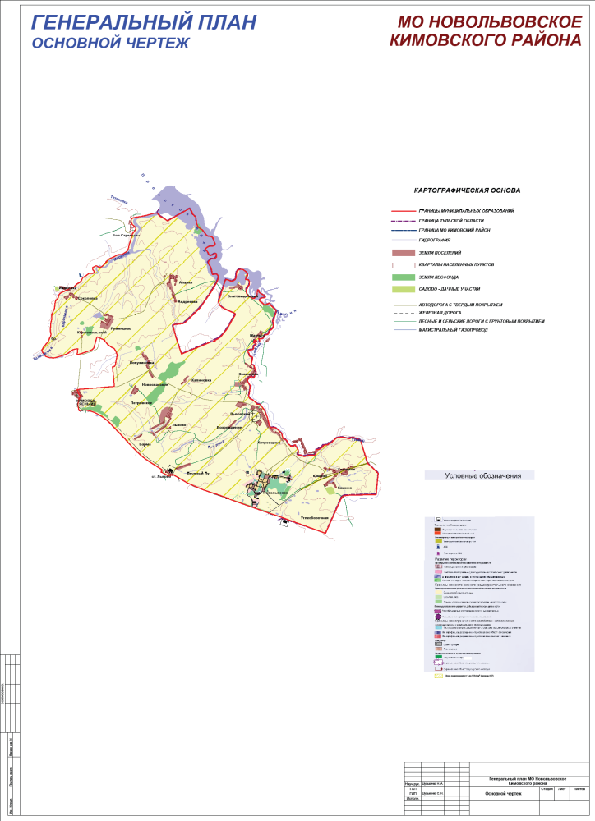
2. Перспективные балансы располагаемой тепловой мощности источников
тепловой энергии и тепловой нагрузки потребителей
2.1. Радиус эффективного теплоснабжения.
Среди основных мероприятий по энергосбережению в системах теплоснабжения можно выделить оптимизацию систем теплоснабжения в населенных пунктах с учетом эффективного радиуса теплоснабжения.
Передача тепловой энергии на большие расстояния является экономически неэффективной.
Радиус эффективного теплоснабжения позволяет определить условия, при которых подключение новых или увеличивающих тепловую нагрузку теплопотребляющих установок к системе теплоснабжения нецелесообразно вследствие увеличения совокупных расходов в указанной системе на единицу тепловой мощности, определяемой для зоны действия каждого источника тепловой энергии.
Радиус эффективного теплоснабжения – максимальное расстояние от теплопотребляющей установки до ближайшего источника тепловой энергии в системе теплоснабжения, при превышении которого подключение теплопотребляющей установки к данной системе теплоснабжения нецелесообразно по причине увеличения совокупных расходов в системе теплоснабжения.
Радиус эффективного теплоснабжения учитывается при новом проектировании застройки, при подключении (переключении) перспективных потребителей к существующему централизованному теплоснабжению, когда целесообразность подключения объекта очевидна ввиду его строительства в зоне действия тепловых сетей.
Для определения целесообразности подключения новых потребителей тепловой энергии к системе централизованного теплоснабжения муниципального образования Кимовский район произведен расчет радиуса эффективного теплоснабжения. Радиус определяется как расстояние между объектом и трубопроводом тепловой сети, которое зависит от расчётной тепловой нагрузки потребителя.
Радиус позволяет определить условия, при которых подключение новых или увеличивающих тепловую нагрузку теплопотребляющих установок к системе централизованного теплоснабжения нецелесообразно вследствие увеличения совокупных расходов на единицу тепловой мощности, т.е. доли тепловых потерь.
Расчет радиуса эффективного теплоснабжения произведен для условий уровня тепловых потерь 10% в сетях муниципального образования Кимовский район. Результаты расчета представлены в таблице 2.1.1

Расчет радиуса эффективного теплоснабжения
Таблица 2.1.1
Расчетная нагрузка потребителя | Доля потерь | значения потерь Гкал/год | Температура подающего трубопровода | Температура обратного трубопровода | Выбранный Ду | Нормы тепловых потерь для бесканальной прокладки | Нормы тепловых потерь для надземной прокладки | Радиус бесканальная прокладка | Радиус надземная прокладка
Гкал/ч | % | Гкал/ год | °С | °С | мм | ккал/мч | ккал/мч | м | м
0,01 | 10,0% | 4,97 | 95 | 70 | 25 | 25,53 | 24,36 | 17 | 17
0,02 | 10,0% | 9,94 | 95 | 70 | 32 | 26,82 | 27,56 | 32 | 31
0,03 | 10,0% | 14,90 | 95 | 70 | 32 | 26,82 | 27,46 | 48 | 47
0,04 | 10,0% | 19,87 | 95 | 70 | 40 | 28,16 | 28,36 | 61 | 60
0,05 | 10,0% | 24,84 | 95 | 70 | 40 | 28,16 | 28,36 | 76 | 75
0,1 | 10,0% | 49,68 | 95 | 70 | 50 | 31,79 | 32,79 | 134 | 130
0,2 | 10,0% | 99,36 | 95 | 70 | 65 | 41,05 | 35,67 | 208 | 239
0,3 | 10,0% | 149,04 | 95 | 70 | 100 | 45,69 | 44,54 | 280 | 287
0,4 | 10,0% | 198,72 | 95 | 70 | 100 | 45,69 | 44,54 | 373 | 383
0,5 | 10,0% | 248,40 | 95 | 70 | 125 | 52,69 | 50,97 | 404 | 418
0,6 | 10,0% | 298,08 | 95 | 70 | 125 | 52,69 | 50,97 | 485 | 502
0,7 | 10,0% | 347,76 | 95 | 70 | 150 | 60,32 | 53,85 | 495 | 554
0,8 | 10,0% | 397,44 | 95 | 70 | 150 | 60,32 | 53,85 | 565 | 633
0,9 | 10,0% | 447,12 | 95 | 70 | 150 | 60,32 | 53,85 | 636 | 712
1,0 | 10,0% | 496,80 | 95 | 70 | 150 | 60,32 | 53,75 | 707 | 793
1,1 | 10,0% | 546,48 | 95 | 70 | 200 | 75,58 | 67,59 | 620 | 694
1,2 | 10,0% | 596,16 | 95 | 70 | 200 | 75,58 | 67,59 | 677 | 757
1,3 | 10,0% | 645,84 | 95 | 70 | 200 | 75,58 | 67,59 | 733 | 820
1,4 | 10,0% | 695,52 | 95 | 70 | 200 | 75,58 | 67,59 | 790 | 883
1,5 | 10,0% | 745,20 | 95 | 70 | 200 | 75,58 | 67,59 | 846 | 946
1,6 | 10,0% | 794,88 | 95 | 70 | 200 | 75,58 | 67,59 | 902 | 1 009
1,7 | 10,0% | 844,56 | 95 | 70 | 200 | 75,58 | 67,59 | 959 | 1 072
1,8 | 10,0% | 894,24 | 95 | 70 | 200 | 75,58 | 67,59 | 1 015 | 1 135
1,9 | 10,0% | 943,92 | 95 | 70 | 250 | 90,21 | 78,46 | 898 | 1 032
2,0 | 10,0% | 993,60 | 95 | 70 | 250 | 90,21 | 78,46 | 945 | 1 087

Результаты расчета радиуса теплоснабжения представлены в графическом виде на рисунке 2.1.

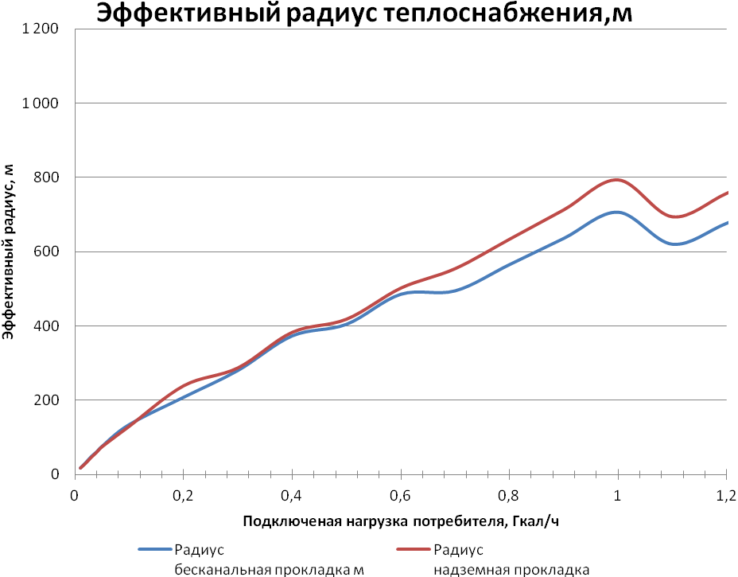
Рис. 2.1. Эффективный радиус теплоснабжения

В положение о территориальном планировании для дальнейшего развития муниципального образования, сокращения оттока рабочей силы, поддержания и увеличения численности населения предусмотрено строительство многоквартирного и индивидуального жилого фонда.
Застройщики индивидуального жилого фонда используют автономные источники теплоснабжения. Использование существующих источников централизованного теплоснабжения для подключения перспективных объектов, необходимость их реконструкции или капитального ремонта, а также необходимость строительства новых сетей теплоснабжения будет определяться в каждом конкретном случае.
2.2. Описание существующих и перспективных зон действия систем теплоснабжения, источников тепловой энергии и индивидуальных источников.
Центральное отопление имеется в п. Новольвовск и д. Львово. От газовых котельных отапливается 42 многоквартирных дома.
Газоснабжение территории муниципального образования Новольвовское Кимовского района осуществляется на базе природного газа от существующей ГРС.
Газ подается по газопроводу высокого давления Р<=6кгс/см2. Для снижения давления газа до низкого установлены 3 газорегуляторных пункта.
Из 64 населенных пунктов газифицированы только 33: д. Александровка, д. Алексеевка, д. Андреевка, п. Апарки, с. Гранки, д. Дудкино, д. Зубовка, д. Хомутовка, д. Аджамки с. Иваньково, с. Карачево, д. Ковалевка, с. Краснополье, д. Кривозелье, д. Кропотово, д. Крутое, д. Кудашево, д. Лопухиновка, д. Львово, д. Березовка, с. Покровское д. Машково, п. Новольвовск, д. Новоселки, д. Новоспасское, д. Соколовка, п. Пронь, д. Румянцево, д. Самочевка , с. Таболо, д. Урусово, с. Хитровщина, д. Белоозеро.
Основными направлениями потребления газа на территории муниципального образования Новольвовское являются хозяйственно-бытовые нужды населения (приготовление пищи и горячей воды); отопление и горячее водоснабжение жилых и общественных зданий (энергоноситель для генераторов тепла).
Проектом предусмотрены две очереди газификации населенных пунктов поселения первая очередь – в течение 3-4 лет, вторая очередь – на 5-6 лет.
В рамках реализации мероприятий по территориальному планированию должны быть разработаны проекты прокладки межпоселковых газопроводов.
Проекты газораспределительных сетей населенных пунктов должны быть выполнены в процессе разработки проектов их детальной планировки.
Теплоснабжение жилой и общественной застройки на территории муниципального образования Новольвовское Кимовского района осуществляется по смешанной схеме.
Жилые дома оборудованы отопительными печами, работающими на твердом топливе (уголь, дрова) и индивидуальным газовым отоплением. Для горячего водоснабжения указанных потребителей используются проточные газовые и электрические водонагреватели.
Отсутствие структурированности систем теплоснабжения объясняется превалирующим развитием систем газоснабжения и низкой плотностью тепловых нагрузок на территории поселения. Основное строительство на территории поселения осуществлялось одно- и двухэтажными зданиями.
Характеристика теплоснабжения объектов социальной сферы представлена в таблицах 2.2.1; 2.2.2; 2.2.3.

Характеристика теплоснабжения объектов социальной сферы котельной Центральная п. Новольвовск
Таблица 2.2.1
Наименование объекта | Адрес объекта | Используемые котлы |  |  |  | Топливо | Расход топлива/эл.энергии в год ( котельной) | Наличие,  прот-ность тепловых сетей, км
Наименование объекта | Адрес объекта | Тип | Кол-во, ед. | Год ввода в экспл-ю | КПД, % | Топливо | Расход топлива/эл.энергии в год ( котельной) | Наличие,  прот-ность тепловых сетей, км
МКОУ Новольвовская СОШ | Ул.Школьная, 6 | КСВа-1,0Гн | 2 | 2002 | 84,1 | газ | 660,63/254,3 | 3,703
Новольвовский дом культуры | ул. Центральная, 11 а
ИП Щербакова | ул. Центральная, 10
ФГУП "Почта России" ОПС | ул. Центральная, 10
ЗАО «Комплекс» | ул. Центральная, 7
ИП Фролова О.И. | ул. Центральная, 12
Жилой фонд

Характеристика теплоснабжения объектов социальной сферы котельной НТМО п. Новольвовск
Таблица 2.2.2
Наименование объекта | Адрес объекта | Используемые котлы |  |  |  | Топливо | Расход топлива/эл.энергии в год (котельной) | Наличие,  прот-ность тепловых сетей, км
Наименование объекта | Адрес объекта | Тип | Кол-во, ед. | Год ввода в экспл-ю | КПД, % | Топливо | Расход топлива/эл.энергии в год (котельной) | Наличие,  прот-ность тепловых сетей, км
Поликлиника | ул. Больничная, 1 | ПВ-100 | 3 | 2001 | 92,2 | газ | 23,82/- | 0,21

Характеристика теплоснабжения объектов социальной сферы котельной д. Львово
Таблица 2.2.3
Наименование объекта | Адрес объекта | Используемые котлы |  |  |  | Топливо | Расход топлива/эл.энергии в год (котельной) | Наличие,  прот-ность тепловых сетей, км
Наименование объекта | Адрес объекта | Тип | Кол-во, ед. | Год ввода в экспл-ю | КПД, % | Топливо | Расход топлива/эл.энергии в год (котельной) | Наличие,  прот-ность тепловых сетей, км
МКОУ Львовская СОШ (ср) | д. Львово | АВ-10 | 3 | 1993 | 72,14 | газ | 407,79/123,5 | 2,37
Львовский сельский клуб
Жилой фонд

На основании данных сайтов компаний производителей оборудования, технических паспортов устройств данные по характеристике индивидуальных теплогенерирующих установок размещены в табл. 2.2.4

Характеристика индивидуальных теплогенерирующих установок

Таблица 2.2.4
Тип теплогенерирующей установки | Вид топлива | Средний КПД теплогенерирующих установок | Теплотворная способность, Гкал/ед.
электрокотлы | электроэнергия,1000 кВт | 99% | 0,84
твердотопливный котел | бурый уголь,1000 кг | 72% | 3,70
твердотопливный котел | дрова,1000 кг | 68% | 2,15
газовый котел | магистральный газ, 1000 м³ | 90% | 8,60
газовый котел | сжиженный газ, 1000 кг | 90% | 8,60

Проведем сравнительный анализ стоимости 1 Гкал тепла, при различных вариантах источника энергии:
Стоимость 1 кВт/ч электроэнергии для населения в сельской местности за 2012 г. составляет 2,10 руб. Таким образом, стоимость 1 Гкал тепла составит 2500 руб.
Цена угля в зависимости от его качества составляет примерно 5-7 руб. за 1 кг, получается, что 1 Гкал будет стоить 1622 руб.
Назвать точную стоимость "дров" практически невозможно. Существует масса факторов, влияющих на этот параметр, среди которых, порода дерева, влажность, колотые дрова или нет и т.д. Приведем усредненные данные. Средняя стоимость дров без доставки составляет 1400 руб. за 1 м³. Вес одного куб.м дров равна примерно 650 кг. Таким образом, стоимость 1 Гкал составит 1001 руб.
Стоимость природного газа в Тульской области в 2012 году составляла 4023,31 за 1000 м³, следовательно, стоимость 1 Гкал – 468 руб.
Стоимость сжиженного газа в Тульской области в 2012 году составляла 23,40 за кг, следовательно стоимость 1 Гкал – 2720 руб.
Сравнительный анализ показал, что магистральный газ является наиболее экономичным видом топлива.
Главной тенденцией децентрализованного теплоснабжения населения, производства тепла индивидуальными тепло генераторами является увеличение потребления газа. В связи с дальнейшей газификацией поселений указанная тенденция будет сохраняться. По территории муниципального образования Новольвовское Кимовского района проходит газопровод высокого давления, что также создает благоприятные условия для газификации поселения, поэтому необходимо разработать план поэтапного перевода жилого фонда и объектов социальной сферы, использующих электроэнергию и твердое топливо на газовые источники теплоснабжения.
На рисунке 2.2 показаны построенные и планируемые магистральные газопроводы.

Рисунок 2.2

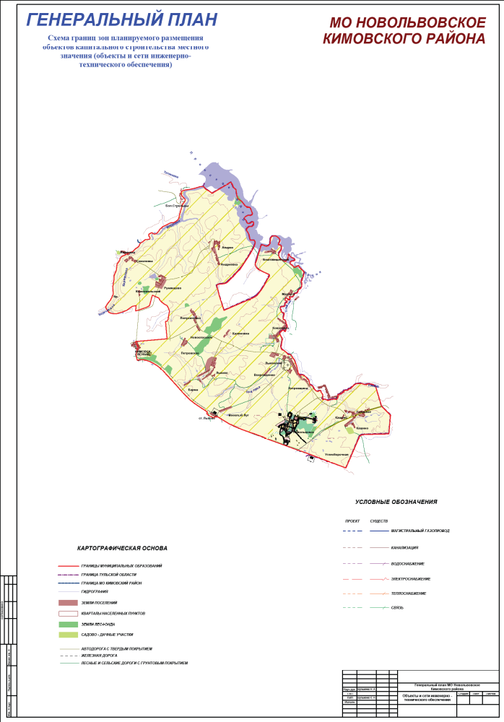
2.3. Перспективные балансы тепловой мощности и тепловой нагрузки в перспективных зонах действия источников тепловой энергии.
Перспективные балансы тепловой мощности и тепловой нагрузки в перспективных зонах действия источников тепловой энергии равны существующим, так как в Генеральном плане муниципальное образование Новольвовское Кимовского района не предусмотрено изменение существующей схемы теплоснабжения.
2.4. Существующие значения установленной тепловой мощности основного оборудования источников тепловой энергии (в разрезе котельных, ИТП).
Потребители тепла от котельной Центральной п. Новольвовск представлены в таблице 2.4.1.
Потребители тепла от котельной Центральной п. Новольвовск

Таблица 2.4.1
Месторасположение котельной | Потребители тепла | Установленная мощность источника Гкал/час
1 | 2 | 3
п. Новольвовск, котельная Центральная | Жилищный фонд | 1,72
п. Новольвовск, котельная Центральная | Соцкультбыт: | 1,72
п. Новольвовск, котельная Центральная | МКОУ Новольвовская СОШ | 1,72
п. Новольвовск, котельная Центральная | Новольвовский дом культуры | 1,72
п. Новольвовск, котельная Центральная | ИП Щербакова | 1,72
п. Новольвовск, котельная Центральная | ФГУП "Почта России" ОПС | 1,72
п. Новольвовск, котельная Центральная | ЗАО «Комплекс» | 1,72
п. Новольвовск, котельная Центральная | ИП Фролова О.И. | 1,72
п. Новольвовск, котельная Центральная | Прочие организации | 1,72

Потребители тепла от котельной НТМО п. Новольвовск представлены в таблице 2.4.2.

Потребители тепла от котельной НТМО п. Новольвовск

Таблица 2.4.2
Месторасположение котельной | Потребители тепла | Установленная мощность источника Гкал/час
1 | 2 | 3
НТМО п. Новольвовск | Соцкультбыт: | 0,26
НТМО п. Новольвовск | Поликлиника | 0,26

Потребители тепла от котельной д. Львово представлены в таблице 2.4.3.

Потребители тепла от котельной д. Львово

Таблица 2.4.3
Месторасположение котельной | Потребители тепла | Установленная мощность источника Гкал/час
1 | 2 | 3
Котельная в д. Львово | Жилищный фонд | 2,04
Котельная в д. Львово | Соцкультбыт: | 2,04
Котельная в д. Львово | МОУ Львовская СОШ (ср) | 2,04
Котельная в д. Львово | Львовский сельский клуб | 2,04

2.5. Значения существующей и перспективной тепловой мощности источников тепловой энергии нетто.
2.6. Источники существующей тепловой энергии.
В муниципальном образовании Новольвовское Кимовского района расположены 3 котельных. Две из них находятся в п. Новольвовск – котельная Центральная п. Новольвовск и котельная НТМО п. Новольвовск, а также котельная в д. Львово. От Центральной котельной в п.Новольвовск отапливаются как административные, так и жилые здания, НТМО отапливает только административные здания, котельная в д. Львово отапливаются как административные, так и жилые здания. Хотя при этом остается застройка, отапливаемая от индивидуальных источников теплоты.
Основными элементами функциональной структуры теплоснабжения являются:
- источник теплоснабжения – котельная Центральная п. Новольвовск;
- источник теплоснабжения – котельная НТМО п. Новольвовск;
- источник теплоснабжения – котельная д. Львово;
- совокупность участков прямых трубопроводов от источников теплоснабжения до потребителей;
- совокупность участков обратных трубопроводов от потребителей;
- тепловые узлы тепло источников;
- тепловые пункты потребителей тепла.
Система централизованного теплоснабжения от котельных - двухтрубная, открытая, зависимая. Температурный график сети – 95-70^{о}С.
Для системы теплоснабжения принято качественное регулирование отпуска тепловой энергии потребителям.
Основные характеристики котельной Центральная п. Новольвовск приведены в таблицах.2.6.1.

Технические характеристики основного источника тепловой энергии

таблица 2.6.1
Марка котла | Вид топлива | Мощность, (Гкал/ч) | Срок ввода основного оборудования, лет | КПД, % | Максимальная производительность, Гкал/ч | Фактическая производительность, Гкал/ч | Последнее освидетельствование | Режим работы
1 | 2 | 3 | 4 | 5 | 6 | 7 | 8 | 9
КСВа-1,0Гн(№1) | газ | 0,86 | 2002 | 84,1 | 0,86 | 0,82 |  | Водогрейный
КСВа-1,0Гн(№2) | газ | 0,86 | 2002 | 84,1 | 0,86 | 0,71 |  | Водогрейный

Основные характеристики котельной НТМО п. Новольвовск приведены в таблице 2.6.2.

Технические характеристики основного источника тепловой энергии

таблица 2.6.2
Марка котла | Вид топлива | Мощность, (Гкал/ч) | Срок ввода основного оборудования, лет | КПД, % | Максимальная производительность, Гкал/ч | Фактическая производительность, Гкал/ч | Последнее освидетельствование | Режим работы
1 | 2 | 3 | 4 | 5 | 6 | 7 | 8 | 9
ПВО-100(№1) | газ | 0,086 | 2001 | 92,2 | 0,086 | 0,07 | - | Водогрейный
ПВО-100(№2) | газ | 0,086 | 2001 | 92,2 | 0,086 | 0,07 | - | Водогрейный
ПВО-100(№4) | газ | 0,086 | 2001 | 92,2 | 0,086 | 0,08 | - | Водогрейный

Основные характеристики котельной д. Львово приведены в таблицах.2.6.3.

Технические характеристики основного источника тепловой энергии
таблица 2.6.3
Марка котла | Вид топлива | Мощность, (Гкал/ч) | Срок ввода основного оборудования, лет | КПД, % | Максимальная производительность, Гкал/ч | Фактическая производительность, Гкал/ч | Последнее освидетельствование | Режим работы
1 | 2 | 3 | 4 | 5 | 6 | 7 | 8 | 9
АВ-10 (№2) | газ | 0,68 | 1993 | 72,14 | 0,68 | 0,6 | - | Водогрейный
АВ-10 (№3) | газ | 0,68 | 1993 | 72,14 | 0,68 | 0,6 | - | Водогрейный
АВ-10 (№4) | газ | 0,68 | 1993 | 72,14 | 0,68 | 0,57 | - | Водогрейный

Тепловой баланс котельной центральной п. Новольвовск приведен в таблице 2.6.4.

Тепловой баланс котельной Центральной п. Новольвовск
таблица 2.6.4
Установленная мощность котельной | 1,72 | Гкал/час
Располагаемая мощность котельной | 1,53 | Гкал/час
Количество вырабатываемого тепла | 4584,09 | Гкал/год
Удельный расход топлива | 163,73 | кг у.т./Гкал
Годовой расход топлива (основное) | 745,57 | т у.т./год
Годовой расход топлива (резервное) | - | т у.т./год
Годовой расход электроэнергии | 254,3 | тыс. кВт час/год
КПД котельной | 84,1 | %

Тепловой баланс котельной НТМО п. Новольвовск приведен в таблице 2.6.5.

Тепловой баланс котельной НТМО п. Новольвовск
таблица 2.6.5
Установленная мощность котельной | 0,26 | Гкал/час
Располагаемая мощность котельной | 0,22 | Гкал/час
Количество вырабатываемого тепла | 161,89 | Гкал/год
Удельный расход топлива | 172,30 | кг у.т./Гкал
Годовой расход топлива (основное) | 26,88 | т у.т./год
Годовой расход топлива (резервное) | - | т у.т./год
Годовой расход электроэнергии | 16,6 | тыс. кВт час/год
КПД котельной | 92,2 | %

Тепловой баланс котельной д. Львово приведен в таблице 2.6.6.

Тепловой баланс котельной д. Львово
таблица 2.6.6
Установленная мощность котельной | 2,04 | Гкал/час
Располагаемая мощность котельной | 1,77 | Гкал/час
Количество вырабатываемого тепла | 5358,06 | Гкал/год
Удельный расход топлива | 197,23 | кг у.т./Гкал
Годовой расход топлива (основное) | 460,22 | т у.т./год
Годовой расход топлива (резервное) | - | т у.т./год
Годовой расход электроэнергии | 123,5 | тыс. кВт час/год
КПД котельной | 72,14 | %

Полная характеристика котельных приведена в приложении 2 в техническом паспорте, предоставленным ООО «ЭнергоГазИнвест-Тула».
Потребление тепловой энергии котельной Центральная п.Новольвовск представлено в таблице 2.6.7.

Потребление тепловой энергии котельной Центральная п.Новольвовск

таблица 2.6.7
Наименование
Жилищный фонд | Кол-во, шт. | 32
Жилищный фонд | Гкал/год | 2176,27
Жилищный фонд | площадь, квад.м | 11785,3
Соцкультбыт | Кол-во, шт | 2
Соцкультбыт | Гкал/год | 478,085
Соцкультбыт | объем, куб.м | 8756
Прочие организации | Кол-во, шт | 4
Прочие организации | Гкал/год | 314,615
Прочие организации | объем, куб.м | 4268
Итого потребители, Гкал/год: |  | 2968,97
Собственные нужды котельной, Гкал/год: |  | 30,42
Потери в тепловых сетях, Гкал/год: |  | 1584,70
Выработка тепла всего, Гкал/год: |  | 4584,09
Потребление тепловой энергии котельной НТМО п. Новольвовск представлено в таблице 2.6.8.

Потребление тепловой энергии котельной НТМО п. Новольвовск

таблица 2.6.8
Наименование
Жилищный фонд | Кол-во, шт. | -
Жилищный фонд | Гкал/год | -
Жилищный фонд | объем, куб.м | -
Соцкультбыт | Кол-во, шт | 1
Соцкультбыт | Гкал/год | 92,81
Соцкультбыт | объем, куб.м | 2118
Прочие организации | Кол-во, шт | -
Прочие организации | Гкал/год | -
Прочие организации | объем, куб.м | -
Итого потребители, Гкал/год: |  | 92,81
Собственные нужды котельной, Гкал/год: |  | 5,87
Потери в тепловых сетях, Гкал/год: |  | 63,20
Выработка тепла всего, Гкал/год: |  | 161,89

Потребление тепловой энергии котельной д. Львово представлено в таблице 2.6.9.

Потребление тепловой энергии котельной д. Львово

таблица 2.6.9
Наименование
Жилищный фонд | Кол-во, шт. | 8
Жилищный фонд | Гкал/год | 789,866
Жилищный фонд | площадь, квад.м | 4330,9
Соцкультбыт | Кол-во, шт | 3
Соцкультбыт | Гкал/год | 504,104
Соцкультбыт | объем, куб.м | 8291
Прочие организации | Кол-во, шт | -
Прочие организации | Гкал/год | -
Прочие организации | объем, куб.м | -
Итого потребители, Гкал/год: |  | 1293,97
Собственные нужды котельной, Гкал/год: |  | 24,69
Потери в тепловых сетях, Гкал/год: |  | 1039,40
Выработка тепла всего, Гкал/год: |  | 2358,06

2.7. Характеристика теплоносителя
Котельная Центральная п. Новольвовск находится в аренде ООО «ЭнергоГазИнвест-Тула» - водогрейная, не оборудована установкой химводоподготовки. Водоснабжение котельной производится от общей сети водоснабжения п. Новольвовск.
Котельная НТМО п.Новольвовск находится в аренде ООО «ЭнергоГазИнвест-Тула» - водогрейная, не оборудована установкой химводоподготовки. Водоснабжение котельной производится от общей сети водоснабжения п. Новольвовск.
Котельная д. Львово находится в аренде ООО «ЭнергоГазИнвест-Тула» - водогрейная, не оборудована установкой химводоподготовки. Водоснабжение котельной производится от общей сети водоснабжения д. Львово.

2.8. Тепловые сети, сооружения на них и тепловые пункты
Тепловые сети п. Новольвовск муниципального образования Новольвовское Кимовского района находятся на обслуживании ООО «ЭнергоГазИнвест-Тула».
Система теплоснабжения – закрытая, двухтрубная. Протяженность тепловых сетей в двухтрубном исчислении составляет 3986,7м для Центральной котельной п. Новольвовск.
Характеристика тепловых сетей Центральной котельной п. Новольвовск приведена в таблице 2.8.1.

Характеристика тепловых сетей котельной Центральная п. Новольвовск
таблица 2.8.1
Наименование | Диаметр, мм | Длина, м | Удельные теплопотери, Вт/м | Теплопотери, Вт | Материал изоляции Способ прокладки
Тепловые сети (отопление) |  |  |  |  | Скорлупа/  надземная
надземная | 159 | 824 | нет данных | нет данных | Скорлупа/  надземная
 | 108 | 1060 | нет данных | нет данных | Скорлупа/  надземная
 | 89 | 179 | нет данных | нет данных | Скорлупа/  надземная
 | 76 | 791 | нет данных | нет данных | Скорлупа/  надземная
 | 57 | 934,9 | нет данных | нет данных | Скорлупа/  надземная
 | 40 | 191,8 | нет данных | нет данных | Скорлупа/  надземная
подземная | 89 | 6 | нет данных | нет данных | Скорлупа/  надземная
Годовые потери тепловой энергии по сетям |  |  | 1547,3 Гкал
Тепловые потери с утечками теплоносителя |  |  | 40,44 Гкал
Суммарные потери тепловой энергии по тепловым сетям |  |  | 1587,74 Гкал

100% тепловых сетей проложены в 2002 году. Нормативный срок службы трубопроводов тепловых сетей составляет 12 лет. Износ тепловых сетей составляет 48%. Тепловые потери в сетях к полезному отпуску составляют 47%.
Схема присоединения тепло потребляющих установок потребителей к тепловым сетям п. Новольвовск муниципального образования Новольвовское Кимовского района - зависимая. Присоединение потребителей к тепловой сети осуществляется через индивидуальные тепловые пункты (узлы ввода).
Гидравлические режимы системы теплоснабжения п. Новольвовск должен отвечать следующим требованиям:
- обеспечение расчетного расхода теплоносителя и его распределение;
- безопасность;
- надежность.
Схема существующей тепловой сети отопления от котельной Центральной п. Новольвовск представлена на рис. 1 приложения к схеме теплоснабжения муниципального образования Новольвовское Кимовского района (далее- Приложение).
Тепловые сети п. Новольвовск муниципального образования Новольвовское Кимовского района находятся на обслуживании ООО «ЭнергоГазИнвест-Тула».
Система теплоснабжения – закрытая, двухтрубная. Протяженность тепловых сетей в двухтрубном исчислении составляет 210 м для котельная НТМО п. Новольвовск.
Характеристика тепловых сетей котельной НТМО п. Новольвовск приведена в таблице 2.8.2.
Характеристика тепловых сетей НТМО п. Новольвовск

таблица 2.8.2
Наименование | Диаметр, мм | Длина, м | Удельные теплопотери, Вт/м | Теплопотери, Вт | Материал изоляции Способ прокладки
Тепловые сети (отопление) | 57 | 210 | нет данных | нет данных | Скорлупа/  надземная
Годовые потери тепловой энергии по сетям |  |  | 62,76 Гкал
Тепловые потери с утечками теплоносителя |  |  | 0,41 Гкал
Суммарные потери тепловой энергии по тепловым сетям |  |  | 63,17 Гкал

100% тепловых сетей проложены в 2001 году. Нормативный срок службы трубопроводов тепловых сетей составляет 12 лет. Износ тепловых сетей составляет 50%. Тепловые потери в сетях к полезному отпуску составляют 59%.
Схема присоединения теплопотребляющих установок потребителей к тепловым сетям п. Новольвовск муниципального образования Новольвовское Кимовского района - зависимая. Присоединение потребителей к тепловой сети осуществляется через индивидуальные тепловые пункты (узлы ввода).
Гидравлические режимы системы теплоснабжения п. Новольвовск должны отвечать следующим требованиям:
- обеспечение расчетного расхода теплоносителя и его распределение;
- безопасность;
- надежность.
Схема существующей тепловой сети отопления от котельной НТМО п.Новольвовск представлена на рис. 2 Приложения.

Тепловые сети д. Львово муниципального образования Новольвовское Кимовского района находятся на обслуживании ООО «ЭнергоГазИнвест-Тула».
Система теплоснабжения – закрытая, двухтрубная. Протяженность тепловых сетей в двухтрубном исчислении составляет 2370 м - Котельная д. Львово.

Характеристика тепловых сетей котельной д. Львово приведена в таблице 2.8.3.

Характеристика тепловых сетей котельной д. Львово

таблица 2.8.3
Наименование | Диаметр, мм | Длина, м | Удельные теплопотери, Вт/м | Теплопотери, Вт | Материал изоляции Способ прокладки
Тепловые сети (отопление) | 159 | 616 | нет данных | нет данных | Мин.вата/  подземно
 | 100 | 1400 | нет данных | нет данных | Мин.вата/  подземно
 | 50 | 354 | нет данных | нет данных | Мин.вата/  подземно
Годовые потери тепловой энергии по сетям |  |  | 1007,585 Гкал
Тепловые потери с утечками теплоносителя |  |  | 31,84 Гкал
Суммарные потери тепловой энергии по тепловым сетям |  |  | 1039,42 Гкал

100% тепловых сетей проложены в 1985 году, капитальный ремонт сетей произведен 2012-2015 годы. Нормативный срок службы трубопроводов тепловых сетей составляет 25 лет. Износ тепловых сетей составляет 10%.
Схема присоединения тепло потребляющих установок потребителей к тепловым сетям д. Львово муниципального образования Новольвовское Кимовского района - зависимая. Присоединение потребителей к тепловой сети осуществляется через индивидуальные тепловые пункты (узлы ввода).
Гидравлические режимы системы теплоснабжения д. Львово должны отвечать следующим требованиям:
- обеспечение расчетного расхода теплоносителя и его распределение;
- безопасность;
- надежность.
Схема существующей тепловой сети отопления от котельной д. Львово представлена на рис. 3 Приложения.

2.9. Зоны действия источника тепла. Тепловые нагрузки потребителей тепловой энергии, групп потребителей тепловой энергии в зоне действия источников тепловой энергии.
Количество потребляемой тепловой энергии потребителями зависит от следующих факторов:
– температуры наружного воздуха;
– от теплопроводности наружных ограждающих конструкций помещения;
– от характера отопительного сезона;
– от назначения помещения.
Расчетные тепловые потоки по потребителям Центральной котельной п. Новольвовск представлены в таблице 2.9.1.

Расчетные тепловые потоки котельной Центральная п. Новольвовск

Таблица 2.9.1
Поз. | Наименование источника тепла | Расчетные тепловые потоки, Гкал./час (МВт)
Поз. | Наименование источника тепла | Отопление | Вентиляция | Горячее водоснабж. | Технолог. нужды | Всего
1 | Центральной котельной п. Новольвовск, в том числе | 1,316 | - | - | - | 1,316
2 | МКОУ Новольвовская СОШ | 0,150 | - | - | - | 0,150
3 | Новольвовский дом культуры | 0,134 | - | - | - | 0,134
4 | ИП Щербакова | 0,003 | - | - | - | 0,003
5 | ФГУП "Почта России" ОПС | 0,006 | - | - | - | 0,006
6 | ЗАО «Жилстрой» | 0,008 | - | - | - | 0,008
7 | ИП Фролова О.И. | 0,076 | - | - | - | 0,076
8 | Жилой фонд | 0,939 | - | - | - | 0,939
 | Всего с учетом потерь в сетях с к=1,1 | 1,4476 | - | - | - | 1,4476

Расчетные тепловые потоки по потребителям НТМО котельной п. Новольвовск представлены в таблице 2.9.2.

Расчетные тепловые потоки НТМО котельной п. Новольвовск
Таблица 2.9.2
Поз. | Наименование источника тепла | Расчетные тепловые потоки, Гкал./час (МВт)
Поз. | Наименование источника тепла | Отопление | Вентиляция | Горячее водоснабж. | Технолог. нужды | Всего
1 | НТМО котельная п. Новольвовск №7, в том числе | 0,044 | - | - | - | 0,044
2 | Поликлиника | 0,044 | - | - | - | 0,044
 | Всего с учетом потерь в сетях с к=1,1 | 0,0484 | - | - | - | 0,0484

Расчетные тепловые потоки по потребителям котельной д. Львово представлены в таблице 2.9.3.

Расчетные тепловые потоки котельной д. Львово
таблица 2.9.3
Поз. | Наименование источника тепла | Расчетные тепловые потоки, Гкал./час (МВт)
Поз. | Наименование источника тепла | Отопление | Вентиляция | Горячее водоснабж. | Технолог. нужды | Всего
1 | Котельная д. Львово, в том числе | 1 | - | - | - | 1
2 | МОУ Львовская СОШ (ср) | 0,138 | - | - | - | 0,138
3 | Львовский сельский клуб | 0,021 | - | - | - | 0,021
4 | Жилой фонд | 0,341 | - | - | - | 0,341
 | Всего с учетом потерь в сетях с к=1,1 | 1,1 | - | - | - | 1,1
2.10. Соотношение нагрузок отопления, вентиляции и горячего водоснабжения

Соотношение нагрузок на отопление, вентиляцию и горячее водоснабжение Центральной котельной п. Новольвовск приведены в табл.2.10.1.

Тепловая мощность котельной Центральная п. Новольвовск

таблица 2.10.1
Источник тепла | Отопление, Гкал/год | Вентиляция, Гкал/год | ГВС, Гкал/год | Итого, Гкал/год
Котельная Центральная п. Новольвовск | 2968,97 | - | - | 2968,97

Теплопотребление на вентиляцию и горячее водоснабжение отсутствует.

Соотношение нагрузок на отопление, вентиляцию и горячее водоснабжение НТМО котельной п. Новольвовск приведены в табл. 2.10.2.

Тепловая мощность НТМО котельной п. Новольвовск
таблица 2.10.2
Источник тепла | Отопление, Гкал/год | Вентиляция, Гкал/год | ГВС, Гкал/год | Итого, Гкал/год
НТМО котельная п. Новольвовск | 92,81 | - | - | 92,81

Теплопотребление на вентиляцию и горячее водоснабжение отсутствует.
Соотношение нагрузок на отопление, вентиляцию и горячее водоснабжение котельной д. Львово приведены в табл.2.10.3.

Тепловая мощность котельной д. Львово
таблица 2.10.3
Источник тепла | Отопление, Гкал/год | Вентиляция, Гкал/год | ГВС, Гкал/год | Итого, Гкал/год
котельная д. Львово | 1293,97 | - | - | 1293,97

Теплопотребление на вентиляцию и горячее водоснабжение отсутствует.

2.11. Баланс тепловой мощности в зонах действия источников тепловой энергии

Существующие значения установленной и располагаемой тепловой мощности источников тепловой энергии Центральной котельной п. Новольвовск за 2018 год приведены в таблице 2.11.1.

Существующие значения установленной и располагаемой тепловой мощности источников тепловой энергии котельной Центральная п. Новольвовск за 2018 год
таблица 2.11.1
Наименование источника тепловой энергии | Располагаемая тепловая мощность источника, Гкал/час | Подключенная тепловая нагрузка, Гкал/час | Затраты на собственные и хозяйственные нужды, Гкал/час | Потери в тепловых сетях, Гкал/час | Фактическое потребление тепловой энергии с учетом потерь, Гкал/час | Резерв мощности, Гкал/час
Котельная Центральная п.Новоль-вовск | 1,53 | 1,307 | 0,013 | 0,698 | 2,018 | -0,488

Производственная мощность котлов котельной Центральная п. Новольвовск не вырабатывает достаточно тепла на расчетное потребление тепловой энергии на отопление потребителей п. Новольвовск.
Существующие значения установленной и располагаемой тепловой мощности источников тепловой энергии НТМО котельной п. Новольвовск за 2018 год приведены в таблице 2.11.2.

Существующие значения установленной и располагаемой тепловой мощности источников тепловой энергии НТМО котельной п. Новольвовск за 2018 год
таблица 2.11.2
Наименование источника тепловой энергии | Располагаемая тепловая мощность источника, Гкал/час | Подключенная тепловая нагрузка, Гкал/час | Затраты на собственные и хозяйственные нужды, Гкал/час | Потери в тепловых сетях, Гкал/час | Фактическое потребление тепловой энергии с учетом потерь, Гкал/час | Резерв мощнос ти, Гкал/час
НТМО котельная п. Новольвовск | 0,22 | 0,044 | 0,003 | 0,03 | 0,077 | +0,143

Производственная мощность котлов НТМО котельной п. Новольвовск покрывает расчетное потребление тепловой энергии на отопление потребителей.
Существующие значения установленной и располагаемой тепловой мощности источников тепловой энергии котельной д. Львово за 2018 год приведены в табл.2.11.3.

Существующие значения установленной и располагаемой тепловой мощности источников тепловой энергии котельной д. Львово за 2018 год
таблица 2.11.3
Наименование источника тепловой энергии | Располагаемая тепловая мощность источника, Гкал/час | Подключенная тепловая нагрузка, Гкал/час | Затраты на собственные и хозяйственные нужды, Гкал/час | Потери в тепловых сетях, Гкал/час | Фактическое потребление тепловой энергии с учетом потерь, Гкал/час | Резерв мощности, Гкал/час
котельная д. Львово | 1,77 | 0,5 | 0,01 | 0,402 | 0,911 | +0,859

Производственная мощность котлов котельной д. Львово покрывает расчетное потребление тепловой энергии на отопление потребителей д. Львово.
2.12. Значения существующих годовых потерь тепловой энергии при ее передаче по тепловым сетям, включая потери тепловой энергии в тепловых сетях теплопередачей через теплоизоляционные конструкции теплопроводов и указанием затрат на компенсацию этих потерь.
Значения существующих годовых потерь тепловой энергии при ее передаче по тепловым сетям, включая потери тепловой энергии в тепловых сетях теплопередачей через теплоизоляционные конструкции теплопроводов и указанием затрат на компенсацию этих потерь по котельной Центральной п. Новольвовск представлены в таблице 2.12.1.
Таблица 2.12.1
Наименование источника тепла | Потери ТЭ через изоляцию, Гкал/год | Потери тепловой энергии по сетям, Гкал/год | Затраты на компенсацию потерь ТЭ, тыс. руб.
1 | 2 | 3 | 4
Тепловые сети котельной Центральная п. Новольвовск | 1547,3 | 1587,74 | 6456,6

Значения существующих годовых потерь тепловой энергии при ее передаче по тепловым сетям, включая потери тепловой энергии в тепловых сетях теплопередачей через теплоизоляционные конструкции теплопроводов и с потерями теплоносителя и указанием затрат на компенсацию этих потерь по НТМО котельной п. Новольвовск представлены в таблице 2.12.2.

Таблица 2.12.2
Наименование источника тепла | Потери ТЭ через изоляцию, Гкал/год | Потери тепловой энергии по сетям, Гкал/год | Затраты на компенсацию потерь ТЭ, тыс. руб.
1 | 2 | 3 | 4
Тепловые сети НТМО котельной п. Новольвовск | 62,76 | 63,17 | 177,5

Значения существующих годовых потерь тепловой энергии при ее передаче по тепловым сетям, включая потери тепловой энергии в тепловых сетях теплопередачей через теплоизоляционные конструкции теплопроводов и с потерями теплоносителя и указанием затрат на компенсацию этих потерь по котельной д. Львово представлены в таблице 2.12.3.

Таблица 2.12.3
Наименование источника тепла | Потери ТЭ через изоляцию, Гкал/год | Потери тепловой энергии по сетям, Гкал/год | Затраты на компенсацию потерь ТЭ, тыс. руб.
1 | 2 | 3 | 4
Тепловые сети котельной д. Львово | 1007,585 | 1039,42 | 4241,4

Затраты на компенсацию тепловых потерь значительно сократятся при применении высокоэффективной изоляции с коэффициентом теплопроводности не менее 0,05Вт/м²С и быстрым устранением аварийных ситуаций, возникающих в процессе эксплуатации.

2.13. Учет тепла. Цены (тарифы) в сфере теплоснабжения.
Тариф на тепловую энергию в 2018 г. по муниципальному образованию Новольвовское Кимовского района установлен в размере 2772,33 руб/Гкал, 2349,43 руб/Гкал (без НДС).
Расчеты с потребителями производятся по отапливаемой площади. При отсутствии таковых – на договорной основе согласно теплотехническому расчету здания.

3. Перспективные балансы теплоносителя

3.1. Перспективные балансы производительности водоподготовительных установок и максимального потребления теплоносителя тепло потребляющими установками потребителей.
Развитие МО Новольвовское невозможно без совершенствования его инженерной инфраструктуры. Наличие на территории развитых инженерных коммуникаций резко повышает ее инвестиционную привлекательность, способствует притоку трудовых ресурсов.
Комплекс мероприятий по развитию инженерных сетей муниципального образования Новольвовское Кимовского района предусматривает газификацию всех населенных пунктов, организацию на их территории централизованного водоснабжения и водоотведения. Крупные населенные пункты должны быть обеспечены централизованным теплоснабжением. Упомянутые мероприятия должны детально прорабатываться в генеральных планах отдельных населенных пунктов муниципального образования.
Все перспективное строительство муниципальное образование Новольвовское Кимовского района будет использовать для теплопотребления индивидуальные источники тепла в связи с продолжающей развиваться газификацией Кимовского района в целом и муниципального образования в частности.
3.2. Перспективные балансы производительности водоподготовительных установок источников тепловой энергии для компенсации потерь теплоносителя в аварийных режимах работы систем теплоснабжения.
Оборудование химводоочистки котельной учитывает аварийную (нормативную) подпитку в количестве 2 % от объема воды в тепловых сетях и присоединенных к ним систем теплопотребления химически необработанной водой.
Оборудовать котельную Центральная п. Новольвовск системой химводоподготовки BEWAMAT 25-75 и теплообменником Р-012-16-55.
Оборудовать котельную НТМО п. Новольвовск системой химводоподготовки BEWAMAT 25-75 и теплообменником Р-012-16-55.
Оборудовать котельную д. Львово системой химводоподготовки BEWAMAT 25-75 и теплообменником Р-012-16-55.

4. Предложения по новому строительству, реконструкции и техническому перевооружению источников тепловой энергии
4.1. Предложения по новому строительству источников тепловой энергии, обеспечивающие перспективную тепловую нагрузку на вновь осваиваемых территориях поселения.
На момент разработки схемы теплоснабжения теплоснабжение большинства потребителей на территории МО Новольвовское организовано от индивидуальных источников теплоснабжения.
Генеральным планом МО Новольвовское не предусмотрено строительство объектов жилого и нежилого назначения, но предусмотрен снос жилого фонда на период до 2023 года с системой центрального отопления в количестве 9 двухэтажных многоквартирных домов.
Генеральным планом МО Новольвовское не предусмотрено изменение схемы теплоснабжения, теплоснабжение перспективных объектов предлагается осуществить от автономных источников, но учитывая износ котельной в д.Львово необходимо строительство новой модульной котельной.
4.2. Предложения по реконструкции источников тепловой энергии, обеспечивающих перспективную тепловую нагрузку в существующих и расширяемых зонах действия источников тепловой энергии.
Проектом генерального плана предлагается перевод всех снабжаемых теплом объектов на отопление природным газом. В населенных пунктах, имеющих статус «развиваемый», следует предусмотреть устройство централизованного теплоснабжения со строительством газовых котельных. На данный период строительство новых котельных не запроектировано, т.к. идет естественная убыль населения. Объекты теплоснабжения остальных населенных пунктов, а также удаленные от котельных и магистральных тепловых сетей здания должны отапливаться от индивидуальных тепловых котлов.
Котельную Центральная п. Новольвовск необходимо оборудовать дополнительным котлом для обеспечения необходимой теплопроизводительности.
Проектирование систем теплоснабжения населенных пунктов должно быть выполнено в рамках разработки их ПДП.
Генеральным планом МО Новольвовское не предусмотрено изменение схемы теплоснабжения, теплоснабжение перспективных объектов предлагается осуществить от автономных источников.
Котельная Центральная п. Новольвовск введена в эксплуатацию в 2002 г. Котельную п. Новольвовск необходимо оборудовать дополнительным котлом для обеспечения необходимой теплопроизводительности. Износ сетей составляет 48%. Требуется частичная замена трубопровода и перевод наиболее удаленных потребителей на индивидуальные источники газового теплоснабжения.
Безаварийная работа достигается проведением плановых профилактических работ и мероприятий, предусмотренных эксплуатацией.
В перспективе до 2033 года планируется провести ряд мероприятий для повышения надежности теплоснабжения.
Перечень мероприятий по реконструкции источников теплоснабжения котельной Центральная п. Новольвовск приведен в таблице 4.2.1.

Мероприятия по реконструкции источника тепла

таблица 4.2.1
№ п/п | Адрес объекта | Мероприятия | Цели реализации мероприятия | Год реализации мероприятий
1 | 2 | 3 | 4 | 5
п. Новольвовск
1 | Котельная Центральная п.Новольвовск | - разработка ПСД на автоматизацию котельной и монтаж оборудования;  - замена сетевых насосов; | Повышение эффективности и надежности теплоснабжения | 2019-2023
1 | Котельная Центральная п.Новольвовск | - разработка ПСД на замену оборудования в котельной: котлы и оборудование химводоочистки с последующим монтажом | Повышение эффективности и надежности теплоснабжения, улучшение качества теплофикационной воды | 2019-2023
1 | Котельная Центральная п.Новольвовск | Замена сетевых насосов | Повышение эффективности и надежности теплоснабжения | 2019-2023
1 | Котельная Центральная п.Новольвовск | Замена устаревшего водяного водоподогревателя на современный марки ТТАИ-1111-17 (Таир 200/2400) | Повышение эффективности и надежности теплоснабжения | выполнено
1 | Котельная Центральная п.Новольвовск | Восстановление теплоизоляционного слоя тепловых сетей | Повышение эффективности теплоснабжения | 2019
1 | Котельная Центральная п.Новольвовск | Перспектива мероприятий до 2033 года
1 | Котельная Центральная п.Новольвовск | Модернизация отопительного оборудования | Повышение эффективности и надежности теплоснабжения | 2024-2033
1 | Котельная Центральная п.Новольвовск | Капитальный ремонт теплотрассы | Повышение эффективности и надежности теплоснабжения | 2024-2033

Котельная НТМО п. Новольвовск введена в эксплуатацию в 2001 г. Котельную п. Новольвовск необходимо оборудовать дополнительным котлом для обеспечения необходимой тепло производительности. Котельная и существующие трубопроводы находятся в удовлетворительном состоянии. Износ сетей составляет 48%. Требуется частичная замена трубопровода.
Безаварийная работа достигается проведением плановых профилактических работ и мероприятий, предусмотренных эксплуатацией.
Котельная д. Львово введена в эксплуатацию в 1993 г. Износ сетей составляет 10%. Требуется текущий ремонт трубопровода и перевод наиболее удаленных потребителей на индивидуальные источники газового теплоснабжения.
Безаварийная работа достигается проведением плановых профилактических работ и мероприятий, предусмотренных эксплуатацией.
В перспективе до 2032 года планируется провести ряд мероприятий для повышения надежности теплоснабжения.
Перечень мероприятий по реконструкции источников теплоснабжения котельной д. Львово приведен в таблице 4.2.3.

Мероприятия по реконструкции источника тепла

таблица 4.2.3
№ п/п | Адрес объекта | Мероприятия | Цели реализации мероприятия | Год реализации мероприятий
1 | 2 | 3 | 4 | 5
д. Львово
1 | котельная д. Львово | - разработка ПСД на автоматизацию котельной и монтаж оборудования;  - замена сетевых насосов; | Повышение эффективности и надежности теплоснабжения | 2019-2023
1 | котельная д. Львово | - разработка ПСД на замену оборудования в котельной: котлы и оборудование химводоочистки с последующим монтажом | Повышение эффективности и надежности теплоснабжения, улучшение качества теплофикационной воды | 2019-2023
1 | котельная д. Львово | Замена сетевых насосов | Повышение эффективности и надежности теплоснабжения, | 2019-2023
1 | котельная д. Львово | Восстановление теплоизоляционного слоя тепловых сетей | Повышение эффективности теплоснабжения | 2019-2023
1 | котельная д. Львово | Перспектива мероприятий до 2033
1 | котельная д. Львово | Модернизация теплового оборудования | Повышение эффективности и надежности теплоснабжения | 2030-2033
1 | котельная д. Львово | Перевод бюджетных объектов на индивидуальное отопление | Повышение эффективности и надежности теплоснабжения | 2025-2033

Так как в поселениях отсутствуют централизованные источники тепла, то для организации теплоснабжения в бюджетных, социально значимых объектах предлагается внедрить газовые системы отопления. Устройство автономного теплоснабжения является единственно возможным способом обеспечения теплом и горячей водой каждого конкретного объекта. Газ, используемый для отопления и ГВС, с учетом стоимости сервисного обслуживания оборудования затраты бюджета при пообъектной системе теплоснабжения будут меньше, чем при оплате с дотацией при централизованной системе. Для теплоснабжения и обеспечения горячей водой на ряде бюджетных объектов муниципального образования Новольвовское Кимовского района в качестве источников тепловой энергии используются электрические котлы. Проблемы, имеющие место при обеспечении теплом и горячей водой большинства бюджетных объектов на территории МО Новольвовское хорошо известны, это, прежде всего, качество теплоснабжения и его дороговизна. Установка электрических источников тепла на объектах, была обусловлена отсутствием в данных населённых пунктах на тот момент природного газа. В таблице № 4.2.4 приведён перечень первоочередных бюджетных объектов, рекомендованных для перевода с электрической энергии на газовое топливо, и даны технические характеристики котельного оборудования и зданий.

Перечень объектов.
Технические характеристики зданий и источники тепла

таблица 4.2.4
№ |  | Наименование объекта |  | Этажность | Котельное оборудование | Площадь общая, м² | Объем, м³
1. |  | МКОУ Кропотовская СОШ |  | 1 | 1 = ЭПЗ-100 | 536 | 1461
2. |  | МКУ Краснопольская ООШ |  | 1 | 1 = 25 кВт  1 = 25кВт | 846 | 2600
3. |  | МКОУ Машковская ООШ |  | 1 | 2 = ЭПЗ-100 | 500 | 1893
4. |  | МКОУ Табольская ООШ |  | 2 | 2 = ЭПЗ-100 | 640 | 1591
5. |  | МКОУ Хитровщинская СОШ |  | 2 | 2 = ЭПЗ-100 | 1100 | 5913
6. |  | МБОУ: д/с №13 п.Новольвовск |  | 2 | 1 = ЭПЗ-100  1 = 15 кВт | 596 | 2280
7. |  | Апарковский сельский клуб |  | 1 | электрокотел | 243 | 850,5
8. |  | Львовский сельский клуб |  | 1 | электрокотел | 207 | 871
9. |  |  | Кудашевский сельский клуб | 1 | электрокотел | 190 | 780
10. |  | Кропотовский сельский клуб |  | 1 | электрокотел | 110 | 275

Из приведённой выше таблице № 4.2.4 видно, что в качества источника тепла в основном используются электрические котлы марки ЭПЗ. Данное оборудование достаточно надёжно, вместе с тем, являются источниками повышенной опасности. Относительно высокая стоимость электрической энергии и отсутствие возможности активного регулирования работой данных устройств в существующих системах отопления делает их в целом дорогостоящей, а нередкие отключения электрической энергии приводят к неустойчивому режиму теплоснабжения.
Все одиннадцать объектов отапливаются электрическими котлами. ГВС обеспечивается электрическими водонагревателями. Из приведённых данных, возможно сделать следующий вывод: данные объекты обеспечиваются с дефицитом тепловой энергии. Ввод в эксплуатацию газовых котельных, прежде всего, позволит принципиально улучшить качество и надёжность теплоснабжения и обеспечения горячей водой, что особенно важно для школ и детских садов. Вынесение котлов из помещений позволит повысить уровень безопасности объектов. Существенна экономическая составляющая: ввиду снижения практически в четыре раза затрат на выработку тепловой энергии планируется срок окупаемости инвестиционных вложений в 4,5 лет.

Ориентировочная стоимость строительства объектов

№ | Наименование объекта | Предлагаемое оборудование | Наружные сети газа/Стоимость, руб. | Стоимость ПИР, руб. | Стоимость аналогичных модульных котельных, руб. | Итого т.руб.
1 | Апарковский сельский клуб | АОГВ 2ед | 200 м | Котельная (привязка) Наружные сети газа, Топографические и геологические изыскания | Котельная инженерные сети; водопровод, | 2000
2 | МБОУ д/с №13 п.Новольвовск | THERM DUO 50T 2ед. | 500 м. ШРП/ | Котельная (привязка) Наружные сети газа, ШРП Топографические и геологические изыскания | инженерные сети; водопровод, канализация, электроснабжение, теплотрасса протяженностью до 25 м,фундамент, | 6500
3 | Львовский сельский  клуб | - | Наружные тепло сети 50м | - | - | 100
4 | Кудашевский сельский клуб | АОГВ 2ед. | 500 м. | Наружные сети газа | Котельная инженерные сети; водопровод | 2300
5 | МБОУ Хитровшинская СОШ | КТГ-0,16 1ед. | 1000 м. ШРП/ | Котельная (привязка)  Наружные сети газа, ШРП  Топографические и геологические изыскания  Расчёт экологии Раздел ГО и ЧС | Котельная, инженерные сети; водопровод, канализация, электроснабжение, теплотрасса протяженностью до 25 м фундамент | 6600
6 | МКОУ Машковская ООШ | THERM DUO 50T 1ед. | 300 м | Котельная  Наружные сети газа  Топографические и геологические изыскания  Расчёт экологии Раздел ГО и ЧС | Котельная, инженерные сети; водопровод, канализация, электроснабжение, теплотрасса протяженностью до 25 м Фундамент | 5200
7 | МКОУ Краснопольская ООШ | THERM DUO 50T 3ед. | 1000 м, ШРП | Котельная (привязка) Наружные сети газа, ШРП  Топографические и геологические изыскания  Расчёт экологии Раздел ГО и ЧС, | Котельная, инженерные сети; водопровод, канализация, электроснабжение теплотрасса 25м. фундамент | 7300
8 | МКОУ Кропотовская СОШ | THERM DUO 50T 2ед | 50 м, ШРП | Наружные сети газа, ШРП Топографические и геологические изыскания Раздел ГО и ЧС | Котельная, инженерные сети; водопровод, канализация, электроснабжение теплотрасса фундамент | 6500
9 | МКОУ Табольская ООШ | THERM DUO 50T 3ед | 2000м, ШРП | Наружные сети газа, ШРП  Топографические и геологические изыскания Раздел ГО и ЧС | Котельная, инженерные сети; водопровод, канализация, электроснабжение теплотрасса 25м. фундамент | 7000
10 | Кропотовский сельский клуб | АОГВ 2 ед. | 500м | Наружные сети газа | Котельная, инженерные сети. | 1500

4.3. Меры по выводу из эксплуатации, консервации и демонтажу избыточных источников тепловой энергии, а также выработавших нормативный срок службы либо в случаях, когда продление срока службы технически невозможно или экономически нецелесообразно не предусмотрены.
4.4. Меры по переоборудованию котельных в источники комбинированной выработки электрической и тепловой энергии
Для комбинированной выработки тепловой и электрической энергии применяют газопоршневые установки. Применение этих установок в котельных выявляет ряд технических и экономических проблем:
- стоимость капитального ремонта газопоршневого двигателя может достигать 60–70% от первоначальной стоимости самого агрегата – при капремонте осуществляется полная замена поршневой группы;
-регламентные и ремонтные работы для газопоршневых установок имеют весьма частые и продолжительные временные интервалы;
- отработанное масло газопоршневых установок нельзя сбрасывать на грунт — 600 литров на 1 МВт (0,86 Гкал) требуют утилизации — это также постоянные расходы для владельцев электростанции;
- поршневые установки при работе имеют вибрации и низкочастотный шум, распространяющийся на значительное расстояние. Доведение шума до стандартных значений возможно, но необходимы дорогостоящие решения;
- цены на газопоршневые установки находятся в диапазоне 1300-2000€ за кВт установленной мощности при строительстве электростанции «под ключ». Стоимость основного силового генерационного оборудования в структуре цены газопоршневой электростанции составляет лишь 50-60%. Остальные деньги тратятся на массу дополнительного оборудования, проектные, строительно-монтажные (СМР) и пусконаладочные работы (ПНР).
Максимальные тепловые нагрузки существующих и перспективных источников теплоснабжения небольшие и колеблются до 0,04 Гкал/ч .
Из вышесказанного видно, что затраты на обслуживание и ремонты превышают предполагаемую прибыль от экономии средств при производстве электроэнергии, следовательно, применение установки по комбинированной выработке тепловой и электрической энергии нецелесообразно в МО Новольвовское и далее в схеме не рассматривается.
4.5. Меры по переводу котельных, размещенных в существующих и расширяемых зонах действия источников комбинированной выработки тепловой и электрической энергии в «пиковый» режим.
В системе теплоснабжения МО Новольвовское в существующих и расширяемых зонах строительства источники комбинированной выработки тепловой и электрической энергии отсутствуют.
4.6. Оптимальный температурный график отпуска тепловой энергии для каждого источника тепловой энергии или группы источников в системе теплоснабжения.
Оптимальный температурный график отпуска тепловой энергии для каждого источника тепловой энергии в системе теплоснабжения в соответствии с действующим законодательством разрабатывается в процессе проведения энергетического обследования источника тепловой энергии, тепловых сетей, потребителей тепловой энергии, исходя из условий подачи тепловой энергии на отопление с температурой, обеспечивающей требуемый режим работы тепловых сетей и потребность зданий в тепловой энергии в зависимости от температуры наружного воздуха. В связи с небольшими потерями теплоэнергии при ее передаче от источника к потребителю (малая протяженность или отсутствие тепловых сетей) рекомендуемый температурный график (95-70⁰С) для теплоснабжения социальных объектов представлен в таблице 4.6.1.

Температурный график сетевой воды
таблица 4.6.1
Температура, ⁰С
наружного воздуха | сетевой воды |  | Наружно-го воздуха | сетевой воды
наружного воздуха | Подающий трубопровод | Обратный трубопровод (ориентировоч-но) | Наружно-го воздуха | Подающий трубопровод | Обратный трубопровод (ориентировоч-но)
8 | 41 | 35 | -10 | 71 | 55
7 | 42 | 36 | -11 | 73 | 56
6 | 44 | 38 | -12 | 74 | 57
5 | 46 | 39 | -13 | 76 | 58
4 | 48 | 40 | -14 | 78 | 59
3 | 49 | 41 | -15 | 79 | 60
2 | 52 | 42 | -16 | 81 | 61
1 | 53 | 43 | -17 | 82 | 62
0 | 55 | 45 | -18 | 84 | 63
-1 | 57 | 46 | -19 | 85 | 64
-2 | 58 | 47 | -20 | 87 | 65
-3 | 60 | 48 | -21 | 88 | 66
-4 | 62 | 49 | -22 | 90 | 67
-5 | 64 | 50 | -23 | 91 | 68
-6 | 65 | 51 | -24 | 93 | 69
-7 | 67 | 52 | -25 | 94 | 69
-8 | 68 | 53 | -26 | 95 | 70
-9 | 70 | 54 | -27 | 95 | 70
1. Оперативное изменение температурного графика имеет право производить ответственный за ИТП
1.1. Сильный ветер (более 5м/с) - увеличить на 1 градус
1.2. Очень сильный ветер (более 10 м/с) - увеличить на 2 градуса
1.3. Тихая солнечная погода - уменьшить на 2 градуса

4.7. Корректировка температуры производится каждые 2 часа работы (четные часы).
4.8. Предложения по перспективной установленной тепловой мощности каждого источника тепловой энергии с учетом аварийного и перспективного резерва тепловой мощности.
Подключение перспективного строительства муниципального образования Новольвовское будет осуществляться с использованием индивидуальных теплогенераторов.
Резерв мощности котельной Центральная п. Новольвовск на данный момент отсутствует, поэтому нет возможности подключения новых потребителей. Администрации МО Новольвовское необходимо рассмотреть вопрос об эффективном использовании установленных мощностей и их применении, например, для целей горячего водоснабжения детского сада или необходимо предусмотреть газификацию этих потребителей. Имеющиеся местные электрические водонагреватели использовать на летний режим, потому как использование электричества в целях отопления экономически нецелесообразно.
Котельная НТМО п. Новольвовск работает не на полную мощность, но т.к. она имеет не большой запас тепловой энергии и оборудована котлами с низкой тепло производительностью и обслуживает только социальный объект, то присоединение к ней новых потребителей не рационально и повлечет большие затраты на переоснащение котельной и прокладку трубопровода. Поэтому близлежащие объекты следует отапливать с помощью индивидуальных источников теплоснабжения.
Котельная д. Львово имеет запас по своей мощности, но присоединение к ней дополнительных объектов не рационально, т.к. обойдется потребителям дороже индивидуальных источников теплоснабжения.

5. Предложения по новому строительству и реконструкции тепловых сетей
5.1. Предложения по новому строительству и реконструкции тепловых сетей, обеспечивающих перераспределение тепловой нагрузки из зон с дефицитом располагаемой тепловой мощности источников тепловой энергии в зоны с резервом располагаемой тепловой мощности источников тепловой энергии (использование существующих резервов)
Для котельной Центральная п. Новольвовск планируется частичный капремонт тепловых сетей, т.к. износ составил 48% (более удаленные участки - менее прогреваемые) для замены участков теплотрассы, вышедших из строя или выработавших нормативный срок службы. Также планируется удаление концевых участков теплотрассы, т.к. данные потребители будут переведены на индивидуальные источники теплоснабжения.
Для котельной НТМО п. Новольвовск планируется частичный капремонт тепловых сетей, т.к. износ составил 48%.
Для котельной д. Львово планируется полный поэтапный капремонт с заменой тепловых сетей, т.к. износ составил 60%, начиная с более удаленных участков (менее прогреваемые). Также планируется удаление концевых участков теплотрассы, т.к. данные потребители будут переведены на индивидуальные источники теплоснабжения.
5.2. Предложения по новому строительству тепловых сетей для обеспечения перспективных приростов тепловой нагрузки во вновь осваиваемых районах поселения под жилищную, комплексную или производственную застройку.
Строительство тепловых сетей для обеспечения перспективных приростов нагрузки во вновь осваиваемых районах не планируется.
5.3. Предложения по новому строительству и реконструкции тепловых сетей, обеспечивающие условия, при наличии которых существует возможность поставок тепловой энергии потребителям от различных источников тепловой энергии при сохранении надежности теплоснабжения
Строительство (капремонт) тепловых сетей для обеспечения условий, при наличии которых существует возможность поставок тепловой энергии потребителям от различных источников тепловой энергии, не планируется.
5.4. Предложения по новому строительству или реконструкции тепловых сетей для повышения эффективности функционирования системы теплоснабжения, в том числе за счет перевода котельных в «пиковый» режим или ликвидации котельных по основаниям.
Новое строительство или реконструкция тепловых сетей для повышения эффективности функционирования системы теплоснабжения, в том числе за счет перевода котельных в «пиковый» режим не планируется.
5.5. Предложения по новому строительству и реконструкции тепловых сетей для обеспечения нормативной надежности безопасности теплоснабжения.
Учитывая, что Генеральным планом МО Новольвовское не предусмотрено изменение схемы теплоснабжения, новое строительство тепловых сетей не планируется.
Существующие тепловые сети от котельной Центральной п. Новольвовск проложены в 2001г. Период эксплуатации показал необходимость проведения мероприятий по капремонту тепловых сетей (см. табл.5.5.1).

Мероприятия по капремонту тепловых сетей котельной Центральной
п. Новольвовск
таблица 5.5.1
№ п/п | Адрес объекта | Мероприятия | Цели реализации мероприятия | Год реализации мероприятий
1 | 2 | 3 | 4 | 5
п. Новольвовск
1 | Тепловые сети | капремонт 50% тепловых сетей | Повышение эффективности теплоснабжения, энергосбережение, борьба с бесполезными потерями тепла | 2019-2023
1 |  | -мероприятия по капремонту узлов ввода, установка теплосчетчиков у потребителей (10 шт.) с разработкой ПСД | Повышение эффективности и качества теплоснабжения, энергосбережение, контроль отпуска тепла | 2020-2023
1 |  | капремонт 50% тепловых сетей | Повышение эффективности теплоснабжения, энергосбережение, борьба с бесполезными потерями тепла | 2019-2023
1 |  | -мероприятия по капремонту узлов ввода, установка теплосчетчиков у потребителей (10 шт.) с разработкой ПСД | Повышение эффективности и качества теплоснабжения, энергосбережение, контроль отпуска тепла | 2020-2023

При анализе исходных материалов учтены:
- существующая трассировка тепловых сетей;
- возможность эксплуатации существующих сетей отопления, не требующих перекладки и изменения диаметров трубопроводов;
- фактическая тепловая нагрузка на отопление по потребителям.
Объемы работ по капремонту сетей в таблице 5.5.2
Общая протяженность труб, подлежащих капремонту - 3986,7 м.

Объемы работ по капремонту
таблица 5.5.2
Существующие трубопроводы  Демонтажные работы |  | Монтажные работы
Диаметр труб-да | Количество, м | Диаметр труб-да | Количество, м
2019-2033гг
Ø159х2  Ø108х2  Ø89х2  Ø76х2  Ø57х2  Ø40х2 | 400  530  90  500  460  96 | Ø159х2  Ø108х2  Ø89х2  Ø76х2  Ø57х2  Ø40х2 | 400  530  90  500  460  96
Узлы ввода | 23 шт. | Узлы ввода | 23шт.
2019-2033гг
Ø159х2  Ø108х2  Ø89х2  Ø76х2  Ø57х2  Ø40х2 | 424  530  89  291  475  96 | Ø159х2  Ø108х2  Ø89х2  Ø76х2  Ø57х2  Ø40х2 | 424  530  89  291  475  96
Узлы ввода | 23 шт. | Узлы ввода | 23шт.
Схема теплоснабжения п. Новольвовск указана на рис.1 и расположена в приложении к схеме теплоснабжения муниципального образования Новольвовское Кимовского района графической части проекта.
Надежность и безопасность системы теплоснабжения достигается также проведением плановых и текущих ремонтов и эксплуатационным контролем за состоянием тепловых сетей ресурсно-снабжающим предприятием, в зоне обслуживания которого находится данный источник тепла.
Существующие тепловые сети от котельной НТМО п. Новольвовск проложены в 2001г. Период эксплуатации показал необходимость проведения мероприятий по капремонту тепловых сетей (см. табл. 5.5.3).

Мероприятия по реконструкции тепловых сетей котельной НТМО п. Новольвовск

таблица 5.5.3
№ п/п | Адрес объекта | Мероприятия | Цели реализации мероприятия | Год реализации мероприятий
1 | 2 | 3 | 4 | 5
1 | Тепловые сети | капремонт 100% тепловых сетей | Повышение эффективности теплоснабжения, энергосбережение, борьба с бесполезными потерями тепла | 2020-2023
1 | Тепловые сети | -мероприятия по капремонту узлов ввода, замена теплосчетчиков у потребителей с разработкой ПСД | Повышение эффективности и качества теплоснабжения, энергосбережение, контроль отпуска тепла | 2020-2023

При анализе исходных материалов учтены:
- существующая трассировка тепловых сетей;
- возможность эксплуатации существующих сетей отопления, не требующих перекладки и изменения диаметров трубопроводов;
- фактическая тепловая нагрузка на отопление по потребителям.
Объемы работ по капремонту сетей (см. таблицу 5.5.4).
Общая протяженность труб, подлежащих капремонту - 210 м.

Объемы работ по реконструкции
таблица 5.5.4
Существующие трубопроводы  Демонтажные работы |  | Монтажные работы
Диаметр трубопровода | Количество, м | Диаметр трубопроводов | Количество, м
Ø50х2 | 210 | Ø50х2 | 210
Узлы ввода | 1 шт. | Узлы ввода | 1 шт.

Схему теплоснабжения см. приложение № 2 графической части проекта.
Надежность и безопасность системы теплоснабжения достигается также проведением плановых и текущих ремонтов и эксплуатационным контролем за состоянием тепловых сетей ресурсно-снабжающим предприятием, в зоне обслуживания которого находится данный источник тепла.
Существующие тепловые сети от котельной д. Львово проложены в 1985. Проведены мероприятия по замене тепловых сетей в 2014-2015.

Мероприятия по реконструкции тепловых сетей котельной д. Львово
таблица 5.5.5
№ п/п | Адрес объекта | Мероприятия | Цели реализации мероприятия | Год реализации мероприятий
1 | 2 | 3 | 4 | 5
1 | Тепловые сети д. Львово | -мероприятия по капремонту узлов ввода, установка теплосчетчиков у потребителей (10 шт.) с разработкой ПСД | Повышение эффективности и качества теплоснабжения, энергосбережение, контроль отпуска тепла | 2020-2023
1 | Тепловые сети д. Львово | ремонт 6% тепловых сетей | Повышение эффективности теплоснабжения, энергосбережение, борьба с бесполезными потерями тепла | 2019-2023

При анализе исходных материалов учтены:
- существующая трассировка тепловых сетей;
- возможность эксплуатации существующих сетей отопления, не требующих перекладки и изменения диаметров трубопроводов;
- фактическая тепловая нагрузка на отопление по потребителям.
Объемы работ по реконструкции сетей (см. таблицу 5.5.6).
Общая протяженность труб, подлежащих капремонту – 250 м.

Объемы работ по реконструкции
таблица 5.5.6
Существующие трубопроводы  Демонтажные работы |  | Монтажные работы
Диаметр трубопроводада | Количество, м | Диаметр трубопровода | Количество, м
2016-2019 гг
Узлы ввода | 7 шт. | Узлы ввода | 7 шт.
2019-2021
Ø159х4  Ø100х3 | 40  102 | Ø159х4  Ø100х3 | 40  102
Узлы ввода | 7 шт. | Узлы ввода | 7 шт.

Схему теплоснабжения см. приложение №3 графической части проекта.
Надежность и безопасность системы теплоснабжения достигается также проведением плановых и текущих ремонтов и эксплуатационным контролем за состоянием тепловых сетей ресурсно-снабжающим предприятием, в зоне обслуживания которого находится данный источник тепла.
5.6. Предложения по новому строительству и реконструкции тепловых сетей для обеспечения снижения дефицита, располагаемой тепловой мощности источников тепловой энергии за счет перевода части жилого фонда на индивидуальные источники теплоснабжения.
Перевод на индивидуальные источники отопления:
- п. Новольвовск, ул. Центральная, д. 15 - позволит сократить дефицит тепловой энергии от источника тепловой энергии котельная Центральная за счет сокращения объема теплоносителя, и позволит улучшить теплоснабжение остальных подключенных потребителей тепловой энергии, также сократит затраты теплоснабжающей организации ООО «ЭнергоГазИнвест-Тула» на энергоносители и проведение перерасчета размера платы за некачественную услугу центрального отопления.

6. Перспективные топливные балансы
6.1. Перспективные топливные балансы для каждого источника тепловой энергии, расположенного в границах поселения по видам основного, резервного и аварийного топлива на каждом этапе планируемого периода
Для составления перспективного топливного баланса в качестве характерной температуры принята температура наружного воздуха для проектирования системы отопления. В соответствии со СНиП 23-01-99* «Строительная климатология» для МО Новольвовское ее значение составляет -27 ⁰С.
Расчеты годовых перспективных расходов топлива для источника тепла Центральная п. Новольвовск по этапам планируемого периода, представлены в таблице 6.1.1.

Расчетный годовой расход топлива (газ), м³/год
таблица 6.1.1
Наименование источника | 2013 | 2014 | 2015 | 2016 | 2017 | 2018 | 2019-2023 | Резерв ное топливо | Аварийное топливо
1 | 2 | 3 | 4 | 5 | 6 | 7 | 8 | 9 | 10
Котельная Центральная п.Новольвовск | 1053,77 | 1053,77 | 1053,77 | 752,64 | 752,64 | 752,64 | 752,64 | нет | нет

Расчеты годовых перспективных расходов топлива для источника тепла НТМО п.Новольвовск по этапам планируемого периода, представлены в таблице 6.1.2.

Расчетный годовой расход топлива (газ), м³/год
таблица 6.1.2
Наименование источника | 2013 | 2014 | 2015 | 2016 | 2017 | 2018 | 2019-2023 (ежегодно) | резервное топливо | аварийное топливо
1 | 2 | 3 | 4 | 5 | 6 | 7 | 8 | 9 | 10
Котельная НТМО п.Новольвовск | 151,0 | 151,0 | 151,0 | 24,26 | 24,26 | 24,26 | 24,26 | нет | нет

Расчеты годовых перспективных расходов топлива для источника тепла д. Львово по этапам планируемого периода, представлены в таблице 6.1.3.

Расчетный годовой расход топлива (газ), м³/год
таблица 6.1.3
Наименование источника | 2013 | 2014 | 2015 | 2016 | 2017 | 2018 | 2019-2023  (ежегодно) | резервное топливо | аварийное топливо
1 | 2 | 3 | 4 | 5 | 6 |  | 7 | 8 | 9
Котельная д. Львово | 481,06 | 481,06 | 481,06 | 411,52 | 411,52 | 411,52 | 411,52 | нет | нет

7. Инвестиции в строительство, реконструкцию и техническое перевооружение

7.1. Предложения по величине необходимых инвестиций в строительство, реконструкцию и техническое перевооружение источников тепловой энергии и тепловых сетей на каждом этапе.
Предложения по величине необходимых инвестиций в новое строительство, реконструкцию и техническое перевооружение источников тепловой энергии и тепловых сетей первоначально планируются на период до 2023 года и подлежат ежегодной корректировке на каждом этапе планируемого периода с учетом утвержденной инвестиционной программы и программы комплексного развития коммунальной инженерной инфраструктуры МО Новольвовское.
Предлагаемый перечень мероприятий и размер необходимых инвестиций в строительство и техническое перевооружение источников тепла по МО Новольвовское, на каждом этапе рассматриваемого периода представлен в таблицах 7.1.1 - 7.1.6 с указанием ориентировочной стоимости в ценах 2015 года.
График инвестиций в строительство и техническое перевооружение источника тепловой энергии котельная Центральная п. Новольвовск показан на рисунке 7.1.1.

Перечень мероприятий по реконструкции и техническому перевооружению источников тепловой энергии котельной Центральная п.Новольвовск
таблица 7.1.1
Наименование ИТП | Тепловая мощность, Гкал/ч | Планируемое начало работ | Планируемые мероприятия | Размер инвестиций, тыс. руб.
2 | 3 | 4 | 5 | 6
Котельная Центральная п. Новольвовск | 1,53 | 2017 | Установка нового котла КСВа-1,0Гн (1 шт.) | 1350
Котельная Центральная п. Новольвовск | 1,53 | 2019-2020 | Установка новой водоподготовки | 200,0
Котельная Центральная п. Новольвовск | 1,53 | 2019-2020 | Замена сетевых насосов | 600
Котельная Центральная п. Новольвовск | 1,53 | 2020 | Установка новых котлов КСВа-1,0Гн (2 шт.) | 2700,0
Котельная Центральная п. Новольвовск | 1,53 | 2019-2023 | текущие и плановые ремонты | 800,0
Котельная Центральная п. Новольвовск | 1,53 | 2019-2020 | Замена теплообменников ВВП 325*4000 (6 шт.) | 684
Тепловые сети котельной Центральной п.Новольвовск | - | 2019-2020 | Замена (1787м) | 5361
Тепловые сети котельной Центральной п.Новольвовск | - | 2019-2020 | Замена (1632м) | 4896
Проектные работы | - | 2019-2023 | Разработка ПИР | 800,0

График инвестиций в строительство и техническое перевооружение источника тепловой энергии котельная НТМО п. Новольвовск показан на рисунке 7.1.2.

Перечень мероприятий по реконструкции и техническому перевооружению источников тепловой энергии НТМО п. Новольвовск
таблица 7.1.2
Наименование ИТП | Тепловая мощность, Гкал/ч | Планируемое начало работ | Планируемые мероприятия | Размер инвестиций, тыс. руб.
2 | 3 | 4 | 5 | 6
Котельная НТМО п.Новольвовск | 0,24 | 2017 | Ремонт насосного оборудования | 5
Котельная НТМО п.Новольвовск | 0,24 | 2017 | Замена сигнализатора загазованности | 11
Котельная НТМО п.Новольвовск | 0,24 | 2019-2023 | Замена сетевых насосов | 200
Котельная НТМО п.Новольвовск | 0,24 | 2019-2023 | Ремонт котлов | 2983
Тепловые сети котельной НТМО п.Новольвовск | - | 2017-2018 | Замена (210м) | 945

График инвестиций в строительство и техническое перевооружение источника тепловой энергии котельная д. Львово показан на рисунке 7.1.3.

Перечень мероприятий по реконструкции и техническому перевооружению источников тепловой энергии д. Львово
таблица 7.1.3
№ | Наименование ИТП | Тепловая мощность, Гкал/ч | Планируемое начало работ | Планируемые мероприятия | Размер инвестиций, тыс. руб.
1 | 2 | 3 | 4 | 5 | 6
1 | Котельная  д. Львово | 1,8 | 2019 | Замена сетевых насосов | 60,0
2 | Котельная  д. Львово | 1,8 | 2019-2023 | Установка новых котлов АВ-10 (3 шт.) | 3835
3 | Котельная  д. Львово | 1,8 | 2019-2023 | Установка новой водоподготовки | 1400,0
4 | Котельная  д. Львово | 1,8 | 2019-2023 | текущие и плановые ремонты | 800,0
5 | Котельная  д. Львово | 1,8 | 2019-2023 | Замена (142м) | 460
6 | Проектные работы | - | 2019-2023 | Разработка ПИР | 800,0

Инвестиции в строительство, реконструкцию и техническое перевооружение источников тепловой энергии котельной Центральной п. Новольвовск представлены в таблице 7.1.4.

Инвестиции в строительство, реконструкцию и техническое перевооружение источников тепловой энергии котельной Центральной п. Новольвовск, тыс. руб.
таблица 7.1.4
Наименование | 2013 | 2014 | 2015 | 2016 | 2017 | 2018 | 2019- 2023 | Общий итог
п. Новольвовск Котельная Центральная | 53,0 | 60,0 | 260 | 200 | 609 | 800 | 3527 | 5509
Тепловые сети | - | - | 150 | 300 | 14 | 2000 | 7793 | 10257
Итого | 53 | 60 | 410 | 500 | 623 | 2800 | 11320 | 15766
Итого, с проектными работами |  |  |  |  |  |  |  | 16566

* Ориентировочный объем инвестиций определен в ценах 2017 года и должен быть уточнен при разработке проектно-сметной документации.

Инвестиции в строительство, реконструкцию и техническое перевооружение источников тепловой энергии котельной НТМО п. Новольвовск представлены в таблице 7.1.5.

Инвестиции в строительство, реконструкцию и техническое перевооружение источников тепловой энергии котельной НТМО п.Новольвовск, тыс. руб.

таблица 7.1.5
Наименование | 2013 | 2014 | 2015 | 2016 | 2017 | 2018 | 2019- 2023 | Общий итог
п. Новольвовск Котельная НТМО | 53,3 | 53,3 | 53,3 | 60 | 16 | 200 | 2983 | 3419
Тепловые сети | - | - | - | - |  | 445 | 500 | 945
Итого | 53,3 | 53,3 | 53,3 | 60 | 16 | 645 | 3483 | 4364
Итого, с проектными работами |  |  |  |  |  |  |  | 5164
* Ориентировочный объем инвестиций определен в ценах 2017 года и должен быть уточнен при разработке проектно-сметной документации.

Инвестиции в строительство, реконструкцию и техническое перевооружение источников тепловой энергии котельной д. Львово представлены в таблице 7.1.6.

Инвестиции в строительство, реконструкцию и техническое перевооружение источников тепловой энергии д. Львово, тыс. руб.

таблица 7.1.6
Наименование | 2013 | 2014 | 2015 | 2016 | 2017 | 2018 | 2019- 2023 | Общий итог
д. Львово Котельная | 100 | 100 | 100 | 100 | 33 | 1600 | 5963 | 7996
Тепловые сети | - | 180 | 500 | 750 | - | 400 | 380 | 2210
Итого, | 100 | 280 | 600 | 850 | 33 | 2000 | 6343 | 10206
Итого, с проектными работами (10%)

* Ориентировочный объем инвестиций определен в ценах 2017 года и должен быть уточнен при разработке проектно-сметной документации.

Рисунок 7.1. График инвестиций в капремонт и техническое перевооружение источников тепловой энергии котельной Центральная п.Новольвовск
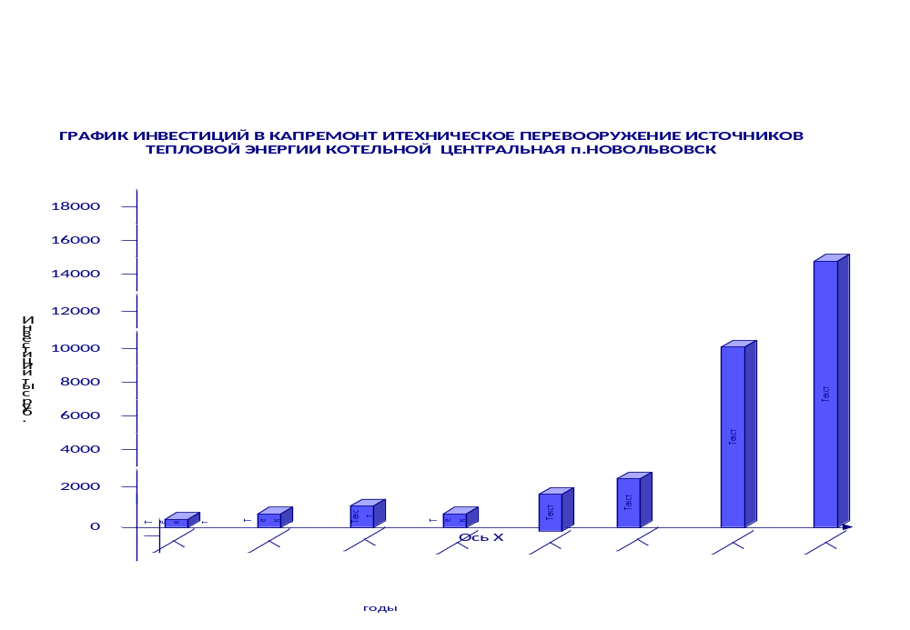
Рис. 7.2.График инвестиций в капремонт и техническое перевооружение источников тепловой энергии котельной НТМО
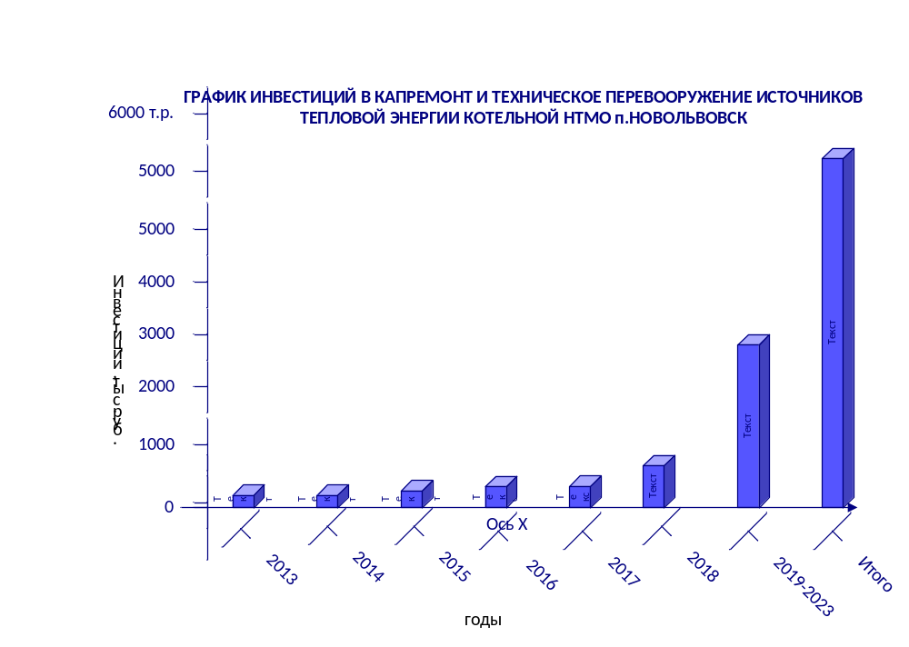
Рис. 7.3.График инвестиций в капремонт и техническое перевооружение источников тепловой энергии котельной д. Львово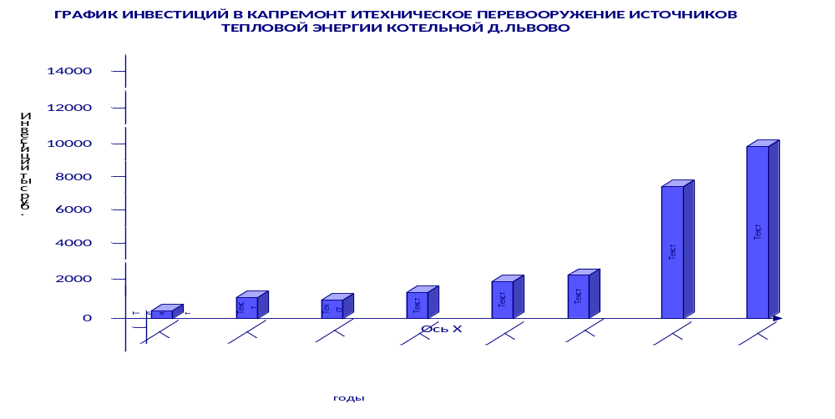
7.2. Предложения по величине инвестиций в строительство, реконструкцию и техническое перевооружение в связи с изменениями температурного графика и гидравлического режима системы теплоснабжения.
Анализ существующей ситуации в системе централизованного теплоснабжения п. Новольвовск МО Новольвовское исключает возможность изменения температурного графика работы котельной Центральной п. Новольвовск. В связи с небольшой протяженность тепловых сетей данный график работы оптимален. Изменение гидравлического режима учтено в инвестициях по капремонту тепловых сетей.
Анализ существующей ситуации в системе централизованного теплоснабжения п. Новольвовск МО Новольвовское исключает возможность изменения температурного графика работы котельной НТМО п. Новольвовск. В связи с небольшой протяженностью тепловых сетей данный график работы оптимален. Анализ существующей ситуации в системе централизованного теплоснабжения д. Львово МО Новольвовское исключает возможность изменения температурного графика работы котельной.

8. Решение об определении единой теплоснабжающей организации
Выбор единой теплоснабжающей организации осуществляется в соответствии с порядком и на основании критериев.
Порядок определения и критериями определения единой теплоснабжающей организации являются:
8.1. Статус единой теплоснабжающей организации присваивается органом местного самоуправления – администрацией муниципального образования Новольвовское Кимовского района (далее - уполномоченый орган) при утверждении схемы теплоснабжения, а в случае смены единой теплоснабжающей организации – при актуализации схемы теплоснабжения.
8.2. В проекте схемы теплоснабжения должны быть определены границы зон деятельности единой теплоснабжающей организации. Границы зоны (зон) деятельности единой теплоснабжающей организации определяются границами системы теплоснабжения, в отношении которой присваивается соответствующий статус.
8.3. Для присвоения статуса единой теплоснабжающей организации впервые на территории поселения, лица, владеющие на праве собственности или ином законном основании источниками тепловой энергии и (или) тепловыми сетями на территории поселения, вправе подать в течение одного месяца с даты размещения на сайте поселения проекта схемы теплоснабжения в орган местного самоуправления заявки на присвоение статуса единой теплоснабжающей организации с указанием зоны деятельности, в которой указанные лица планируют исполнять функции единой теплоснабжающей организации. Уполномоченный орган обязан разместить сведения о принятых заявках на сайте.
8.4. В случае, если в отношении одной зоны деятельности единой теплоснабжающей организации подана одна заявка от лица, владеющего на праве собственности или ином законном основании источниками тепловой энергии и (или) тепловыми сетями в соответствующей системе теплоснабжения, то статус единой теплоснабжающей организации присваивается указанному лицу. В случае, если в отношении одной зоны деятельности единой теплоснабжающей организации подано несколько заявок от лиц, владеющих на праве собственности или ином законном основании источниками тепловой энергии и (или) тепловыми сетями в соответствующей системе теплоснабжения, орган местного самоуправления присваивает статус единой теплоснабжающей организации в соответствии с критериями.
8.5. Критерии определения единой теплоснабжающей организации являются:
1) Владение на праве собственности или ином законном основании источниками тепловой энергии с наибольшей совокупной установленной тепловой мощностью в границах зоны деятельности единой теплоснабжающей организации или тепловыми сетями, к которым непосредственно подключены источники тепловой энергии с наибольшей совокупной установленной тепловой мощностью в границах зоны деятельности единой теплоснабжающей организации;
2) Размер уставного (складочного) капитала хозяйственного товарищества или общества, уставного фонда унитарного предприятия должен быть не менее остаточной стоимости источников тепловой энергии и тепловых сетей, которыми организация владеет на праве собственности или ином законном основании в границах зоны деятельности единой теплоснабжающей организации. Размер уставного капитала и остаточная балансовая стоимость имущества определяются по данным бухгалтерской отчетности на последнюю отчетную дату перед подачей заявки на присвоение статуса единой теплоснабжающей организации.
3) В случае, если в отношении одной зоны деятельности единой теплоснабжающей организации подано более одной заявки на присвоение соответствующего статуса от лиц, соответствующих критериям, статус единой теплоснабжающей организации присваивается организации, способной в лучшей мере обеспечить надежность теплоснабжения в соответствующей системе теплоснабжения.
4) Способность обеспечить надежность теплоснабжения определяется наличием у организации технических возможностей и квалифицированного персонала по наладке, мониторингу, диспетчеризации, переключениям и оперативному управлению гидравлическими режимами, и обосновывается в схеме теплоснабжения.
8.6. В случае если в отношении зоны деятельности единой теплоснабжающей организации не подано ни одной заявки на присвоение соответствующего статуса, статус единой теплоснабжающей организации присваивается организации, владеющей в соответствующей зоне деятельности источниками тепловой энергии и (или) тепловыми сетями, и соответствующими критериями.
8.7. Единая теплоснабжающая организация при осуществлении своей деятельности обязана:
а) заключать и надлежаще исполнять договоры теплоснабжения со всеми обратившимися к ней потребителями тепловой энергии в своей зоне деятельности;
б) осуществлять мониторинг реализации схемы теплоснабжения и подать в орган, утвердивший схему теплоснабжения, отчеты о реализации, включая предложения по актуализации схемы теплоснабжения;
в) надлежащим образом исполнять обязательства перед иными теплоснабжающими и теплосетевыми организациями в зоне совей деятельности;
г) осуществлять контроль режимов потребления тепловой энергии в зоне своей деятельности.
8.8. В настоящее время ООО «ЭнергоГазИнвест-Тула» отвечает всем требованиям критериев по определению единой теплоснабжающей организации, а именно:
1) Владение на праве аренды источниками тепловой энергии с наибольшей совокупной установленной тепловой мощностью в границах зоны деятельности единой теплоснабжающей организации и тепловыми сетями, к которым непосредственно подключены источники тепловой энергии с наибольшей совокупной установленной тепловой мощностью.
На балансе предприятия находятся все магистральные тепловые сети в п. Новольвовск и дер. Львово МО Новольвовское и 100% тепловых мощностей источников тепла.
2) Статус единой теплоснабжающей организации присваивается организации, способной в лучшей мере обеспечить надежность теплоснабжения в совокупной системе теплоснабжения.
Способность обеспечить надежность теплоснабжения определяется наличием у предприятия технических возможностей и квалифицированного персонала по наладке, мониторингу, диспетчеризации, переключениям и оперативному управлению гидравлическими режимами.
3) ООО «ЭнергоГазИнвест-Тула» согласно критериям по определению единой теплоснабжающей организации при осуществлении своей деятельности фактически уже исполняет обязанности единой теплоснабжающей организации, а именно:
а) заключает и надлежаще исполняет договоры теплоснабжения со всеми обратившимися к ней потребителями тепловой энергии в своей зоне деятельности;
б) надлежащим образом исполняет обязательства перед иными теплоснабжающими и теплосетевыми организациями в зоне деятельности;
в) осуществляет контроль режимов потребления тепловой энергии в зоне своей деятельности;
г) будет осуществлять мониторинг реализации схемы теплоснабжения и подавать в уполномоченный орган, утвердивший схему теплоснабжения, отчеты о реализации, включая предложения по актуализации схемы теплоснабжения.
Таким образом, на основании критериев определения единой теплоснабжающей организацией объектов на территории муниципального образования Новольвовское Кимовского района определить теплоснабжающую организацию ООО «ЭнергоГазИнвест-Тула» (договор аренды №2 от 19.03.2013).

9. Решения о распределении тепловой нагрузки между источниками тепловой энергии
Теплоснабжение жилищного фонда и социальных объектов, кроме указанных в таблицах 2.2.1-2.2.3 в п. Новольвовск и д. Львово осуществляется индивидуальными источниками теплоснабжения. Источником теплоснабжения зданий в п. Новольвовск являются котельная Центральная п. Новольвовск и НТМО п. Новольвовск. Каждый источник теплоснабжения удовлетворяет потребности в тепле отапливаемого здания или группы зданий. Перераспределение тепловой нагрузки между источниками тепловой энергии невозможно. Источники тепловой энергии между собой технологически не связаны. Возможен перевод части домов на индивидуальные источники теплоснабжения.
В д. Львово источником теплоснабжения зданий является котельная д. Львово. Возможен перевод части домов на индивидуальные источники теплоснабжения.

10. Решения по бесхозяйным тепловым сетям
При разработке схемы теплоснабжения МО Новольвовское бесхозяйных тепловых сетей не выявлено.

11. Заключение
Требования п.8 статьи 23 Федерального закона от 27.07.2010 №190-ФЗ «О теплоснабжении» обязательными критериями принятия решений в отношении развития систем теплоснабжения являются:
- обеспечение надежности теплоснабжения потребителей;
- минимизация затрат на теплоснабжения в расчете на каждого потребителя в долгосрочной перспективе; - приоритет комбинированной выработки электрической и тепловой энергии с учетом экономической обоснованности;
- учет инвестиционных программ организаций, осуществляющих регулируемые виды деятельности в сфере теплоснабжения, программ в области энергосбережения и повышения энергетической эффективности, указанных организаций, региональных программ, муниципальных программ в области энергосбережения и повышения энергетической эффективности.
- согласование схем теплоснабжения с иными программами развития сетей инженерно-технического обеспечения, а также программами газификации.
Возможные и оптимальные пути решения этих задач в системе теплоснабжения МО Новольвовское, а также объем необходимых инвестиций отражены в документе «Схема теплоснабжения муниципального образования Новольвовское Кимовского района Тульской области».
Реализация комплекса работ по реконструкции и техническому перевооружению источников теплоснабжения, приведет к улучшению теплоснабжения в поселении и повышению надежности, удовлетворению спроса на тепло при снижении себестоимости вырабатываемого тепла и минимизации затрат.

Приложение
к схеме теплоснабжения
муниципального образования Новольвовское Кимовского района
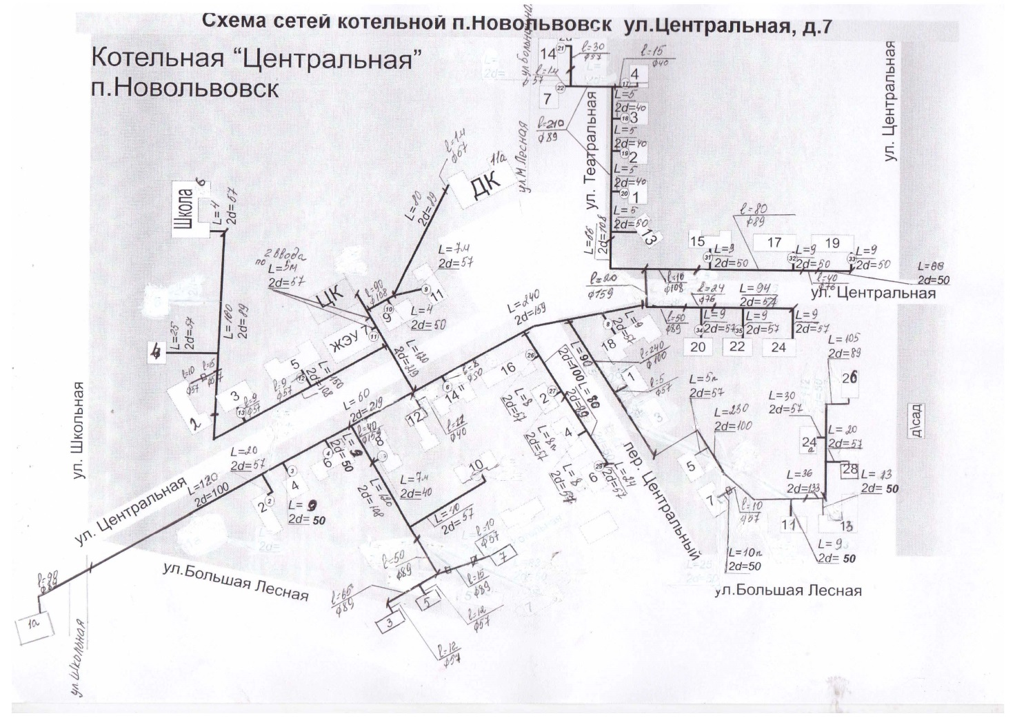

Рис. 1
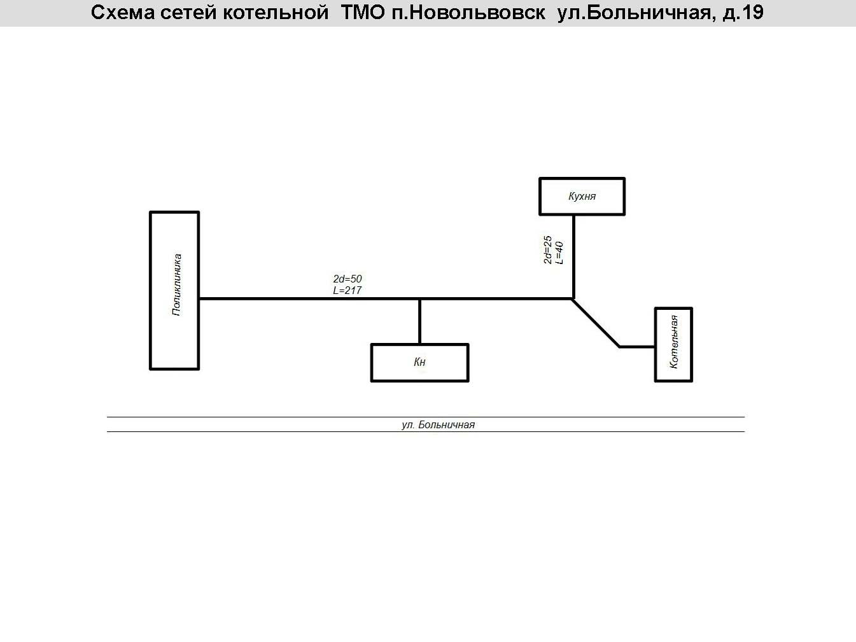

Рис. 2
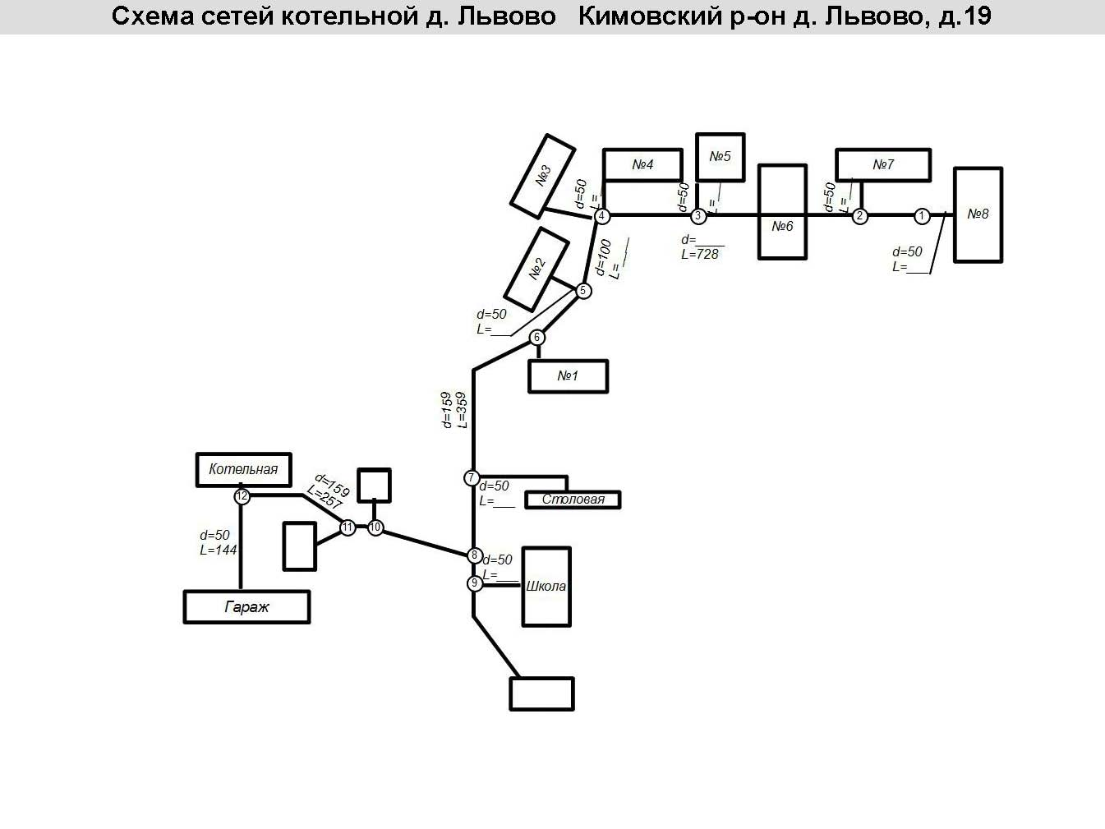

Рис. 3

